Revisión bibliográfica

Fracturas de la base del quinto metatarsiano
Trauma adulto · Metatarsianos · Nivel R1-R4
Actualizado: 2026-10-31
Verificación independiente: Verificador independiente: Claude Opus 5.5 (flujo t.cescac.com), distinto del redactor (Claude Sonnet 5.5) · 2026-10-31 · 794 cifras revisadas

Aviso educativo. Material educativo para profesionales y estudiantes de medicina. No reemplaza el juicio clínico, las guías institucionales ni la supervisión del tutor.

Biblioteca de Traumatología y Ortopedia · t.cescac.com. Texto original; las fuentes se citan con su DOI.

Contenido
1. En 30 segundos
2. Pilares
3. No olvidar
4. Definición
5. Epidemiología
6. Mecanismo de lesión
7. Anatomía
8. Irrigación: por qué la zona 2 es distinta
9. Variantes y lo que imita una fractura
10. Biomecánica
11. Clasificación
12. Diagnóstico clínico
13. Examen físico
14. Imágenes
15. Lesiones asociadas
16. Algoritmo de decisión
17. Tratamiento
18. Técnica quirúrgica: tornillo intramedular en zona 2
19. Complicaciones
20. Pronóstico
21. Rehabilitación, carga y retorno al deporte
22. Perlas y trampas
23. Preguntas de autoevaluación
24. Lectura recomendada
25. Palabras clave
26. Para recordar
27. Caso de staff
28. Referencias completas

En 30 segundos
- La base del quinto metatarsiano reúne tres lesiones con pronóstico muy distinto: la avulsión de la tuberosidad (zona 1), la fractura metafisodiafisaria que llega a la articulación con el cuarto (zona 2, la «Jones» en sentido estricto) y la fractura de la diáfisis proximal, a menudo por estrés (zona 3) [r56] [r21].
- En una cohorte de 834 fracturas seguidas al menos 5 años, 61,2 % fueron zona 1, 18,8 % zona 2 y 20,0 % zona 3, y 94,4 % se trató sin cirugía [r17]; la zona 1 se resuelve con tratamiento funcional, y en el ECA recogido por la revisión de Herterich el retorno al trabajo fue a los 11 días frente a 28 con inmovilización [r1].
- En las zonas 2 y 3 la irrigación es el problema: en el ECA de Mologne (tornillo frente a yeso en Jones agudo) fracasó 44 % del grupo yeso (8 de 18) frente a 1 de 19 con tornillo [r15], y en atletas la unión agrupada fue 97,3 % con cirugía frente a 71,4 % sin ella [r7].
- La clasificación de Lawrence y Botte es útil pero imperfecta: el acuerdo entre observadores fue kappa 0,66 y el eslabón más débil es el límite entre zona 2 y zona 3 [r18]; por eso se proponen esquemas de dos categorías (avulsión frente a indirecta) basados en la huella del peroneo corto [r26].

Pilares
Ideas que no se negocian.
1. Primero ubicar el trazo: su relación con la huella del peroneo corto y con la articulación con la base del cuarto metatarsiano define el mecanismo, la irrigación y el pronóstico [r26] [r56] [r19].
2. La avulsión de la tuberosidad (zona 1) se trata de forma funcional: zapato, vendaje u ortesis removible dan resultados comparables a los del yeso corto, que no aporta ventaja clara y alarga la vuelta a la actividad [r4] [r10] [r13] [r1].
3. En zonas 2 y 3 se decide por la demanda del paciente y la biología del trazo: atleta, retardo de unión o pseudoartrosis orientan a fijación intramedular; el tratamiento no operatorio es válido si se acepta su riesgo de fracaso [r7] [r15] [r17] [r33].
4. La técnica importa: tornillo centrado, que no sobrepase unos dos tercios de la longitud del hueso y con el mayor diámetro que admita el canal; el nervio sural es la estructura en riesgo [r52] [r50] [r51] [r33].
5. Volver a la actividad plena antes de la unión radiográfica predice el fracaso: el criterio de alta es la imagen y la clínica, no el calendario [r35] [r6].

No olvidar
- Buscar siempre la lesión asociada: en una serie de 61 pacientes, 39 (63,93 %) tenían lesión del ligamento colateral lateral del tobillo [r47]; y descartar una lesión de Lisfranc, cuyo retraso diagnóstico empeora el resultado [r56].
- En adolescentes la apófisis normal y la enfermedad de Iselin imitan una fractura: la osificación de la apófisis empieza desde los 7 años en mujeres y 8 en varones [r45] [r24].
- Hablar con el paciente del riesgo de retardo de unión, pseudoartrosis y refractura antes de elegir, sobre todo en zonas 2 y 3 [r17] [r35].
- Medir el éxito por la unión en imagen y la función, no solo por el dolor: en 32 aspirantes del Combine de la NFL con la fractura de Jones ya fijada, la TC mostró curación completa o casi completa solo en 16 (50,0 %) [r53].
- Registrar la dominancia, el deporte y el calzado del paciente: las demandas funcionales deciden entre las opciones aceptables (práctica habitual / opinión experta).

Definición
La base del quinto metatarsiano es el extremo proximal del hueso más lateral del antepié. Se articula con el cuboides y con la base del cuarto metatarsiano, y lleva la tuberosidad, la prominencia que se palpa en el borde lateral del pie [r56]. Las fracturas de esta región son frecuentes y forman un grupo heterogéneo: bajo un solo nombre se agrupan lesiones con comportamientos opuestos [r33].
Tres lesiones, tres historias distintas:
- Avulsión de la tuberosidad (zona 1). Se arranca un fragmento por tracción de partes blandas; consolida bien casi siempre [r56] [r33].
- Fractura metafisodiafisaria con extensión a la articulación 4-5 (zona 2). Es la «fractura de Jones» en sentido estricto; está en la frontera vascular del hueso y es la más discutida [r56] [r19].
- Fractura de la diáfisis proximal (zona 3). Queda distal a esa articulación; puede ser aguda o por estrés y también tiene riesgo de retardo de unión [r56] [r21].
En su revisión de 1993, Lawrence y Botte describieron al menos tres tipos de fractura en esta región (Jones, estrés de la diáfisis proximal y avulsión de la tuberosidad) y alertaron de que confundir la de estrés con la de Jones oculta diferencias importantes de pronóstico y de conducta [r21]. Todavía hoy la literatura no se pone de acuerdo ni en cómo clasificarlas ni en cómo tratarlas, y cada autor usa la palabra «Jones» a su manera [r33]. Por eso este capítulo habla de zonas y reserva «Jones» para la zona 2, avisando cuando una fuente use otro criterio.
Dos aclaraciones de vocabulario para leer la literatura: «pseudo-Jones» designa en muchos trabajos la avulsión de la tuberosidad [r4] [r3], y la «fractura del bailarín» es el trazo espiral oblicuo del quinto metatarsiano, que se estudia aparte [r31].
Referencias de este bloque
[r3] Pituckanotai K, Arirachakaran A, Piyapittayanun P, Tuchinda H, Peradhammanon E, Kongtharvonskul J. Comparative Outcomes of Cast and Removable Support in Fracture Fifth Metatarsal Bone: Systematic Review and Meta-Analysis. J Foot Ankle Surg. 2018;57(5):982-986. doi:10.1053/j.jfas.2018.03.018 (RS-MA · acceso resumen) https://doi.org/10.1053/j.jfas.2018.03.018
[r4] Alquhaibi MS, Ghaddaf AA, Alomari MS, Abdulhamid AS, Alsaygh EF, Alshehri MS, et al. Short leg cast versus orthotic removable support for the management of pseudo-Jones avulsion fracture: A systematic review and meta-analysis. Injury. 2022;53(2):739-745. doi:10.1016/j.injury.2021.11.032 (RS-MA · acceso resumen) https://doi.org/10.1016/j.injury.2021.11.032
[r19] Smith JW, Arnoczky SP, Hersh A. The intraosseous blood supply of the fifth metatarsal: implications for proximal fracture healing. Foot Ankle. 1992;13(3):143-52. doi:10.1177/107110079201300306 (serie · acceso resumen) https://doi.org/10.1177/107110079201300306
[r21] Lawrence SJ, Botte MJ. Jones' fractures and related fractures of the proximal fifth metatarsal. Foot Ankle. 1993;14(6):358-65. doi:10.1177/107110079301400610 (revision · acceso resumen) https://doi.org/10.1177/107110079301400610
[r31] Jimenez Mosquea TR, Butler JJ, Samsonov AP, Ubillus HA, Kennedy JG, Walls RJ. Surgical management of spiral oblique fractures of the fifth metatarsal leads to faster return to play in athletes: A systematic review. Knee Surg Sports Traumatol Arthrosc. 2024;32(3):562-572. doi:10.1002/ksa.12098 (RS-MA · acceso resumen) https://doi.org/10.1002/ksa.12098
[r33] Chloros GD, Kakos CD, Tastsidis IK, Giannoudis VP, Panteli M, Giannoudis PV. Fifth metatarsal fractures: an update on management, complications, and outcomes. EFORT Open Rev. 2022;7(1):13-25. doi:10.1530/EOR-21-0025 (revision · acceso abierto) https://doi.org/10.1530/EOR-21-0025
[r56] Cheung CN, Lui TH. Proximal Fifth Metatarsal Fractures: Anatomy, Classification, Treatment and Complications. Arch Trauma Res. 2016;5(4):e33298. doi:10.5812/atr.33298 (revision · acceso abierto) https://doi.org/10.5812/atr.33298

Epidemiología
Cada año se producen 6,7 fracturas metatarsianas por cada 100 000 personas, y alrededor de 30 % de ellas asientan en la base del quinto [r1]. En un año de registro en un centro, 355 pacientes sufrieron 411 fracturas metatarsianas, con edad media de 42 años; la más común fue la del quinto y hubo mayor proporción de mujeres en los grupos de más edad [r23].
Reparto por zonas. En 834 fracturas de la base con al menos 5 años de seguimiento, 510 (61,2 %) eran de zona 1, 157 (18,8 %) de zona 2 y 167 (20,0 %) de zona 3; 94,4 % se trató sin cirugía [r17]. El gráfico lo resume.
Atletas. La fractura de Jones es un problema del deportista de alto impacto. Entre los atletas del Combine de la NFL, 41 fracturas de Jones habían sido fijadas en 40 de 1311 atletas (3,1 %) [r37], y en otro registro se identificaron 72 fracturas en 2285 atletas (3,2 %), todas con tornillo intramedular [r53].
Factores de riesgo. El metaanálisis de factores anatómicos halló una diferencia media del ángulo de metatarso aducto de 4,62 (IC 95 % 1,31 a 7,92) entre pacientes con fractura y controles, con heterogeneidad alta (I2 de 76,1 %); no se demostró relación con el varo del retropié ni con el pie cavo [r43]. El antepié aducto parece asociarse a más fracturas de la base, con pocos estudios que lo sostengan. Entre las lesiones óseas por estrés, la del quinto metatarsiano está entre las de mayor tasa de complicaciones del tratamiento [r55].
Figura 1. Reparto por zona de Lawrence y Botte en 834 fracturas de la base [r17]
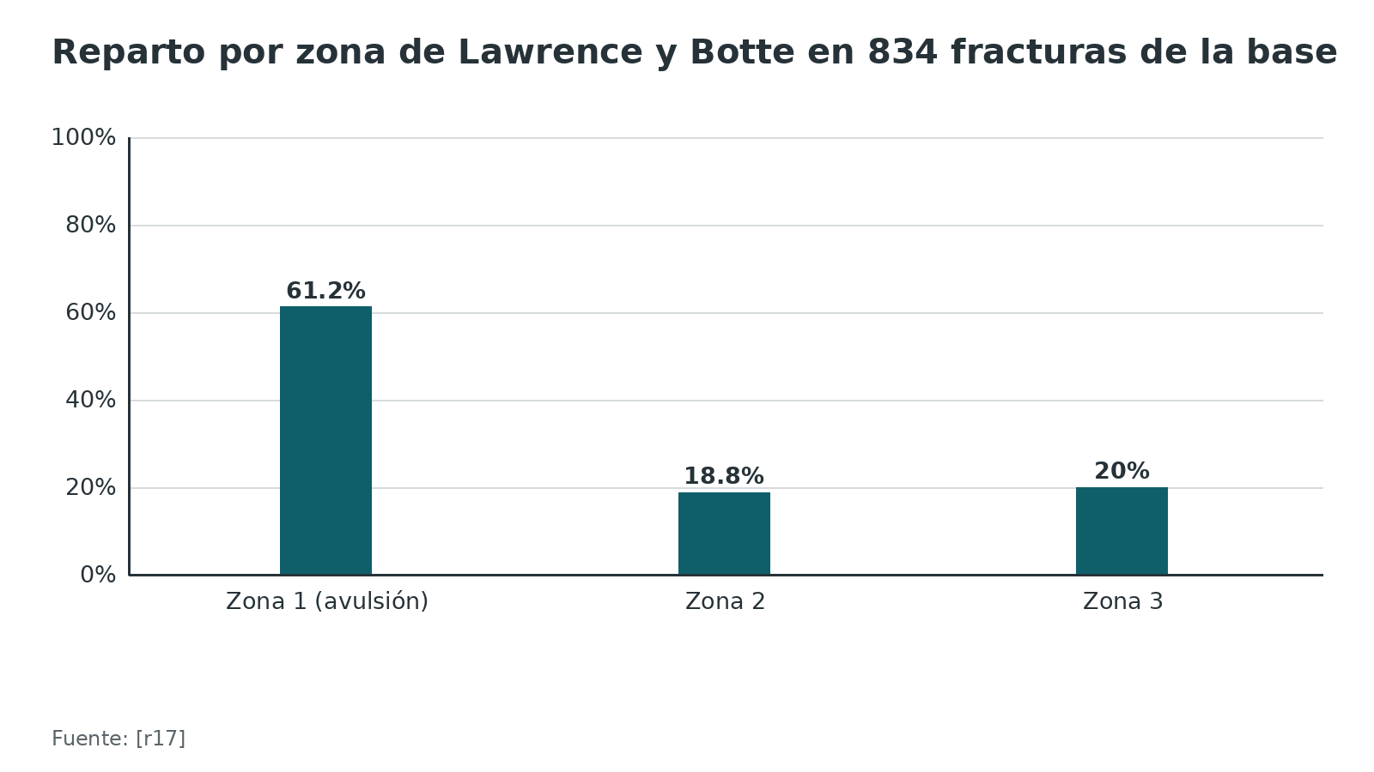
Referencias de este bloque
[r1] Herterich V, Baumbach SF, Kaiser A, Böcker W, Polzer H. Fifth Metatarsal Fracture–A Systematic Review of the Treatment of Fractures of the Base of the Fifth Metatarsal Bone. Dtsch Arztebl Int. 2021;118(35-36):587-594. doi:10.3238/arztebl.m2021.0231 (RS-MA · acceso abierto) https://doi.org/10.3238/arztebl.m2021.0231
[r17] Pettersen PM, Radojicic N, Grün W, Andresen TKM, Molund M. Proximal Fifth Metatarsal Fractures: A Retrospective Study of 834 Fractures With a Minimum Follow-up of 5 Years. Foot Ankle Int. 2022;43(5):602-608. doi:10.1177/10711007211069123 (cohorte · acceso resumen) https://doi.org/10.1177/10711007211069123
[r23] Petrisor BA, Ekrol I, Court-Brown C. The epidemiology of metatarsal fractures. Foot Ankle Int. 2006;27(3):172-4. doi:10.1177/107110070602700303 (cohorte · acceso resumen) https://doi.org/10.1177/107110070602700303
[r37] Tu LA, Knapik DM, Sheehan J, Salata MJ, Voos JE. Prevalence of Jones Fracture Repair and Impact on Short-Term NFL Participation. Foot Ankle Int. 2018;39(1):6-10. doi:10.1177/1071100717733990 (serie · acceso resumen) https://doi.org/10.1177/1071100717733990
[r43] Riegger M, Müller J, Giampietro A, Saporito A, Filardo G, Treglia G, et al. Forefoot Adduction, Hindfoot Varus or Pes Cavus: Risk Factors for Fifth Metatarsal Fractures and Jones Fractures? A Systematic Review and Meta-Analysis. J Foot Ankle Surg. 2022;61(3):641-647. doi:10.1053/j.jfas.2021.11.002 (RS-MA · acceso resumen) https://doi.org/10.1053/j.jfas.2021.11.002
[r53] Spang RC, Haber DB, Beaulieu-Jones BR, Stupay KL, Sanchez G, Sanchez A, et al. Jones Fractures Identified at the National Football League Scouting Combine: Assessment of Prognostic Factors, Computed Tomography Findings, and Initial Career Performance. Orthop J Sports Med. 2018;6(8):2325967118790740. doi:10.1177/2325967118790740 (cohorte · acceso abierto) https://doi.org/10.1177/2325967118790740
[r55] Hoenig T, Eissele J, Strahl A, Popp KL, Stürznickel J, Ackerman KE, et al. Return to sport following low-risk and high-risk bone stress injuries: a systematic review and meta-analysis. Br J Sports Med. 2023;57(7):427-432. doi:10.1136/bjsports-2022-106328 (RS-MA · acceso resumen) https://doi.org/10.1136/bjsports-2022-106328

Mecanismo de lesión
El mecanismo explica la zona, y la zona explica el pronóstico.
- Zona 1 (avulsión). Aparece en una inversión del pie, cuando el peroneo corto o la banda lateral de la fascia plantar arrancan el fragmento [r56]. Richli y Rosenthal, al reproducir ese trazo en cadáver, culparon a la cuerda lateral de la aponeurosis plantar y no al peroneo corto [r22]. Que se discuta cuál estructura tira no cambia la conducta, pero explica por qué el gesto típico es la inversión. Y se entiende que se asocie a lesión ligamentaria del tobillo: en una serie de 61 pacientes con fractura de la base, 39 (63,93 %) tenían lesión del ligamento colateral lateral [r47].
- Zona 2. Según la revisión citada, se produce cuando el antepié se aduce con fuerza mientras el retropié está en flexión plantar [r56].
- Zona 3. Sobrecarga, ya sea un golpe agudo o carga repetida (fractura por estrés) [r56].
Por qué pesa el peroneo corto. En 10 cadáveres, el trazo que quedaba dentro de la huella de inserción se mantuvo estable al cargar el tendón; el que quedaba más allá de ella, no [r26]. En 24 especímenes humanos pareados, una carga de tensión simulada sobre ese tendón se usó para medir cuándo fallaba la fijación, y se definió el fallo como más de 10° de angulación dorsal [r28]. Idea docente (interpretación; AO Surgery Reference, enlazada abajo, hace la misma lectura): en el trazo distal a la huella, el tendón sigue tirando del foco aunque el pie esté en descarga.
Estrés y forma del pie. En el metaanálisis de forma del pie, el metatarso aducto, y no el varo del retropié, se asoció a más fracturas de la base [r43]. Una revisión de 76 estudios con 2974 lesiones óseas por estrés mostró que más de 90 % de los atletas volvió al deporte, pero que el quinto metatarsiano figura entre las localizaciones con más complicaciones del tratamiento [r55].
Referencias de este bloque
[r22] Richli WR, Rosenthal DI. Avulsion fracture of the fifth metatarsal: experimental study of pathomechanics. AJR Am J Roentgenol. 1984;143(4):889-91. doi:10.2214/ajr.143.4.889 (serie · acceso resumen) https://doi.org/10.2214/ajr.143.4.889
[r26] Marcus RE, Rascoe AS, Pasternack J, Guyton GP. A Novel Classification System for Fifth Metatarsal Base Fractures Is Reliable and Clinically Validated. Clin Orthop Relat Res. 2026;484(7):1331-1338. doi:10.1097/CORR.0000000000003827 (cohorte · acceso resumen) https://doi.org/10.1097/CORR.0000000000003827
[r28] Willegger M, Benca E, Hirtler L, Moser L, Zandieh S, Windhager R, et al. Peroneus brevis as source of instability in Jones fracture fixation. Int Orthop. 2020;44(7):1409-1416. doi:10.1007/s00264-020-04581-2 (serie · acceso abierto) https://doi.org/10.1007/s00264-020-04581-2
[r43] Riegger M, Müller J, Giampietro A, Saporito A, Filardo G, Treglia G, et al. Forefoot Adduction, Hindfoot Varus or Pes Cavus: Risk Factors for Fifth Metatarsal Fractures and Jones Fractures? A Systematic Review and Meta-Analysis. J Foot Ankle Surg. 2022;61(3):641-647. doi:10.1053/j.jfas.2021.11.002 (RS-MA · acceso resumen) https://doi.org/10.1053/j.jfas.2021.11.002
[r47] Cao H, Li N, Wang G, He J. Therapy strategies of fifth metatarsal base fracture with lateral collateral ligament injury. J Orthop Surg Res. 2022;17(1):45. doi:10.1186/s13018-022-02935-7 (serie · acceso abierto) https://doi.org/10.1186/s13018-022-02935-7
[r55] Hoenig T, Eissele J, Strahl A, Popp KL, Stürznickel J, Ackerman KE, et al. Return to sport following low-risk and high-risk bone stress injuries: a systematic review and meta-analysis. Br J Sports Med. 2023;57(7):427-432. doi:10.1136/bjsports-2022-106328 (RS-MA · acceso resumen) https://doi.org/10.1136/bjsports-2022-106328
[r56] Cheung CN, Lui TH. Proximal Fifth Metatarsal Fractures: Anatomy, Classification, Treatment and Complications. Arch Trauma Res. 2016;5(4):e33298. doi:10.5812/atr.33298 (revision · acceso abierto) https://doi.org/10.5812/atr.33298

Anatomía
El quinto metatarsiano es el más lateral. Su parte proximal tiene tres segmentos que conviene nombrar bien, de proximal a distal: tuberosidad, metáfisis y diáfisis proximal; por detrás se apoya en el cuboides y a su lado en la base del cuarto metatarsiano [r56].
Inserciones que explican la lesión. Según el estudio cadavérico de DeVries que recoge la revisión de Arch Trauma Res (dato de segunda mano: el original no se consultó), en la cara dorsolateral de la tuberosidad termina el peroneo corto, por plantar-lateral llega la banda lateral de la fascia plantar y, sobre la metáfisis dorsal, se fija el peroneo tercero [r56]. Otro trabajo en 10 cadáveres midió que la huella del peroneo corto tiene en promedio 15 mm de largo, y que esa medida se corresponde con rasgos anatómicos y radiográficos de la base [r26].
Forma del hueso y por qué importa al fijar. En 241 TC, el metatarsiano medía en promedio 71,4 ± 6,1 mm en la proyección AP, y la distancia del ápice de la curvatura a la base era de 42,6 ± 5,8 mm en AP y 40,4 ± 6,4 mm en la lateral [r51]. En otra TC de 119 pacientes, la diáfisis tiene una curvatura lateroplantar en la que el canal se estrecha; el segmento recto medía en promedio 52 mm (68 % de la longitud) y el canal, de sección elíptica, tenía 5,0 mm en el istmo en el plano coronal [r50]. Un hueso curvo recibe un tornillo recto: de ahí el problema del largo, que se explica en la técnica.
Qué mirar en las láminas. Una lámina muestra el hueso aislado, con su base ensanchada y la tuberosidad que sobresale hacia lateral; la otra sitúa el hueso dentro del pie, con el cuboides por detrás y el cuarto metatarsiano al lado.
Referencias de este bloque
[r26] Marcus RE, Rascoe AS, Pasternack J, Guyton GP. A Novel Classification System for Fifth Metatarsal Base Fractures Is Reliable and Clinically Validated. Clin Orthop Relat Res. 2026;484(7):1331-1338. doi:10.1097/CORR.0000000000003827 (cohorte · acceso resumen) https://doi.org/10.1097/CORR.0000000000003827
[r50] Ochenjele G, Ho B, Switaj PJ, Fuchs D, Goyal N, Kadakia AR. Radiographic study of the fifth metatarsal for optimal intramedullary screw fixation of Jones fracture. Foot Ankle Int. 2015;36(3):293-301. doi:10.1177/1071100714553467 (cohorte · acceso resumen) https://doi.org/10.1177/1071100714553467
[r51] DeSandis B, Murphy C, Rosenbaum A, Levitsky M, O'Malley Q, Konin G, et al. Multiplanar CT Analysis of Fifth Metatarsal Morphology: Implications for Operative Management of Zone II Fractures. Foot Ankle Int. 2016;37(5):528-36. doi:10.1177/1071100715623041 (cohorte · acceso resumen) https://doi.org/10.1177/1071100715623041
[r56] Cheung CN, Lui TH. Proximal Fifth Metatarsal Fractures: Anatomy, Classification, Treatment and Complications. Arch Trauma Res. 2016;5(4):e33298. doi:10.5812/atr.33298 (revision · acceso abierto) https://doi.org/10.5812/atr.33298

Irrigación: por qué la zona 2 es distinta
El mismo hueso tiene dos mundos vasculares que se encuentran justo donde se rompe.
- Tuberosidad y metáfisis. La tuberosidad se nutre desde fuera, por numerosos vasos metafisarios pequeños que entran en distintas direcciones por sus caras sin cartílago [r19] [r56].
- Diáfisis proximal. Aquí la sangre llega por dentro: la arteria nutricia penetra a media diáfisis y reparte ramas que corren a lo largo del canal, hacia ambos extremos [r19] [r56].
- Unión de ambos territorios. Los dos sistemas se tocan apenas por debajo de la tuberosidad, y ese mismo punto es donde peor consolidan las fracturas; de ahí el nombre de zona divisoria vascular [r19] [r56].
Smith y colaboradores estudiaron 10 piezas frescas con inyección arterial y señalaron que las fracturas de la diáfisis proximal, hasta 1,5 cm distal a la tuberosidad, tenían mayor riesgo de retardo de unión o pseudoartrosis [r19]. Shereff y cols., en piezas de amputación por debajo de la rodilla, vieron que desde fuera llegan ramas de la arteria metatarsiana dorsal, de las metatarsianas plantares y de la marginal plantar peronea, y que dentro del hueso conviven el plexo perióstico, la arteria nutricia y un sistema de vasos metafisarios y capitales [r20].
Lectura clínica (interpretación docente): una fractura de zona 1 queda en territorio bien irrigado; una de zona 2 o 3 interrumpe la unión entre dos territorios y el flujo intramedular de la nutricia, y el foco queda con poca sangre. Esa es la razón biológica detrás de los datos de pseudoartrosis que se verán en el tratamiento [r6] [r15].
Tabla 1. Territorios vasculares del quinto metatarsiano [r19] [r33] [r6] [r17] [r35]
Territorio | Fuente de sangre | Qué pasa si se fractura
Tuberosidad | Vasos metafisarios que penetran por las superficies no articulares [r19] | Zona 1: consolida bien en general [r33]
Zona de unión con la diáfisis | Se encuentran los dos aportes, región de mal pronóstico [r19] | Zona 2: riesgo de retardo y pseudoartrosis [r19] [r6]
Diáfisis proximal | Arteria nutricia con ramas longitudinales intramedulares [r19] | Zona 3: riesgo de retardo y de refractura [r17] [r35]

Referencias de este bloque
[r6] Roche AJ, Calder JD. Treatment and return to sport following a Jones fracture of the fifth metatarsal: a systematic review. Knee Surg Sports Traumatol Arthrosc. 2013;21(6):1307-15. doi:10.1007/s00167-012-2138-8 (RS-MA · acceso resumen) https://doi.org/10.1007/s00167-012-2138-8
[r15] Mologne TS, Lundeen JM, Clapper MF, O'Brien TJ. Early screw fixation versus casting in the treatment of acute Jones fractures. Am J Sports Med. 2005;33(7):970-5. doi:10.1177/0363546504272262 (ECA · acceso resumen) https://doi.org/10.1177/0363546504272262
[r17] Pettersen PM, Radojicic N, Grün W, Andresen TKM, Molund M. Proximal Fifth Metatarsal Fractures: A Retrospective Study of 834 Fractures With a Minimum Follow-up of 5 Years. Foot Ankle Int. 2022;43(5):602-608. doi:10.1177/10711007211069123 (cohorte · acceso resumen) https://doi.org/10.1177/10711007211069123
[r19] Smith JW, Arnoczky SP, Hersh A. The intraosseous blood supply of the fifth metatarsal: implications for proximal fracture healing. Foot Ankle. 1992;13(3):143-52. doi:10.1177/107110079201300306 (serie · acceso resumen) https://doi.org/10.1177/107110079201300306
[r20] Shereff MJ, Yang QM, Kummer FJ, Frey CC, Greenidge N. Vascular anatomy of the fifth metatarsal. Foot Ankle. 1991;11(6):350-3. doi:10.1177/107110079101100602 (serie · acceso resumen) https://doi.org/10.1177/107110079101100602
[r33] Chloros GD, Kakos CD, Tastsidis IK, Giannoudis VP, Panteli M, Giannoudis PV. Fifth metatarsal fractures: an update on management, complications, and outcomes. EFORT Open Rev. 2022;7(1):13-25. doi:10.1530/EOR-21-0025 (revision · acceso abierto) https://doi.org/10.1530/EOR-21-0025
[r35] Larson CM, Almekinders LC, Taft TN, Garrett WE. Intramedullary screw fixation of Jones fractures. Analysis of failure. Am J Sports Med. 2002;30(1):55-60. doi:10.1177/03635465020300012301 (serie · acceso resumen) https://doi.org/10.1177/03635465020300012301
[r56] Cheung CN, Lui TH. Proximal Fifth Metatarsal Fractures: Anatomy, Classification, Treatment and Complications. Arch Trauma Res. 2016;5(4):e33298. doi:10.5812/atr.33298 (revision · acceso abierto) https://doi.org/10.5812/atr.33298

Variantes y lo que imita una fractura
Tres cosas se confunden con una fractura de la base:
- Apófisis normal del adolescente. En TC de niños australianos, el núcleo óseo de la apófisis apareció como pronto a los 7 años en niñas y a los 8 en niños; la fusión comenzó, en promedio, a los 10,09 años en ellas y a los 12 en ellos, y la fusión completa más precoz se vio a los 9 y a los 12 años, respectivamente [r45]. Son datos de una población y una técnica (TC); el propio estudio aclara que no se diseñó para medir exactitud diagnóstica [r45]. En la práctica, la apófisis se ve como una línea o astilla paralela al eje del hueso, mientras que la fractura suele ser transversal a él (práctica habitual / opinión experta).
- Enfermedad de Iselin. La tracción repetida irrita la apófisis de la tuberosidad, sobre todo en adolescentes deportistas; aparece poco en la literatura, quizá porque se pasa por alto o se etiqueta como fractura [r24]. Para las apofisitis en general, la revisión de Achar y Yamanaka la atribuye al sobreuso en un esqueleto que crece con músculos poco flexibles y propone manejo conservador (estiramientos, menos carga sobre el tendón, reposo relativo, frío después del ejercicio y AINE por poco tiempo); casi nunca hace falta operar [r25].
- Os vesalianum. Es un osículo accesorio lateral que, en un metaanálisis de 22 estudios y 21 312 pies, tuvo una prevalencia agrupada de 0,6 % (IC 95 % 0,4 a 0,9); casi nunca duele, pero cuando da dolor lateral obliga a descartar una fractura del quinto o una enfermedad de Iselin [r57].
La regla para la consulta: en un adolescente con dolor en la tuberosidad y una «línea» en la radiografía, pensar primero en apófisis o Iselin si el mecanismo no fue traumático; si hay trauma agudo, hay que respetar la posibilidad de fractura de verdad (práctica habitual / opinión experta).
Referencias de este bloque
[r24] Forrester RA, Eyre-Brook AI, Mannan K. Iselin's Disease: A Systematic Review. J Foot Ankle Surg. 2017;56(5):1065-1069. doi:10.1053/j.jfas.2017.04.030 (RS-MA · acceso resumen) https://doi.org/10.1053/j.jfas.2017.04.030
[r25] Achar S, Yamanaka J. Apophysitis and Osteochondrosis: Common Causes of Pain in Growing Bones. Am Fam Physician. 2019;99(10):610-618 (revision · acceso resumen) https://pubmed.ncbi.nlm.nih.gov/31083875/
[r45] Blythe CS, Robertson AP, Gregory LS. Investigating the Ossification and Fusion of the Fifth Metatarsal Apophysis Using Computed Tomography and Plain Radiography. Foot Ankle Int. 2026;47(3):370-377. doi:10.1177/10711007251398523 (cohorte · acceso abierto) https://doi.org/10.1177/10711007251398523
[r57] Osiowski A, Preinl M, Osiowski M, Baran K, Jasiewicz B, Taterra D. The prevalence and clinical considerations of Os Vesalianum Pedis: A meta-analysis. Foot Ankle Surg. 2025;31(7):612-618. doi:10.1016/j.fas.2025.04.002 (RS-MA · acceso resumen) https://doi.org/10.1016/j.fas.2025.04.002

Biomecánica
Tres ideas biomecánicas sostienen las decisiones de tratamiento.
1. La tracción del peroneo corto separa lo estable de lo inestable. En el modelo con 10 cadáveres, la avulsión dentro de la huella del tendón fue estable y la fractura indirecta, distal a la huella, inestable [r26]. Con carga cíclica de tensión sobre el tendón en 24 especímenes, el fallo precoz fue de 33 % con el tornillo canulado sin cabeza y de 0 % con el tornillo sólido específico de Jones (P = 0,044), sin diferencia en la carga final de rotura (P = 0,337) [r28].
2. El hueso es curvo y el tornillo es recto. En un modelo de 10 cadáveres con osteotomía transversal a la altura de una fractura de Jones, el tornillo que provocó una brecha plantar medía en promedio 49,89 mm, es decir 67,05 % de la longitud del metatarsiano (73,76 mm); la brecha fue más probable con un tornillo de 66 % de la longitud o más (rs = 0,66), y se acentuó al aumentar el diámetro [r52]. La TC de 119 pacientes sugirió mantenerse por debajo de 68 % de la longitud [r50], y la de 241 pacientes propuso un tornillo de 40 mm o menos en promedio, con el mayor diámetro que acepte el canal [r51].
3. El implante no lo decide todo. En una revisión de 8 estudios, cambiar el grosor del tornillo o usar uno canulado en vez de sólido no movió de forma significativa la tasa de complicaciones, y el grosor tampoco cambió las semanas hasta volver a jugar [r29]. La mejor lectura (interpretación docente): importa más acertar con la longitud y la posición que perseguir un número de milímetros.
Referencias de este bloque
[r26] Marcus RE, Rascoe AS, Pasternack J, Guyton GP. A Novel Classification System for Fifth Metatarsal Base Fractures Is Reliable and Clinically Validated. Clin Orthop Relat Res. 2026;484(7):1331-1338. doi:10.1097/CORR.0000000000003827 (cohorte · acceso resumen) https://doi.org/10.1097/CORR.0000000000003827
[r28] Willegger M, Benca E, Hirtler L, Moser L, Zandieh S, Windhager R, et al. Peroneus brevis as source of instability in Jones fracture fixation. Int Orthop. 2020;44(7):1409-1416. doi:10.1007/s00264-020-04581-2 (serie · acceso abierto) https://doi.org/10.1007/s00264-020-04581-2
[r29] Lowe D, Grambart S, Cheng CI, Adelman V, Adelman R. Screw characteristics and intramedullary fixation for Jones fractures and associated outcomes: A systematic review and meta-analysis. J Foot Ankle Surg. 2026;65(4):141.e1-141.e8. doi:10.1053/j.jfas.2026.04.014 (RS-MA · acceso resumen) https://doi.org/10.1053/j.jfas.2026.04.014
[r50] Ochenjele G, Ho B, Switaj PJ, Fuchs D, Goyal N, Kadakia AR. Radiographic study of the fifth metatarsal for optimal intramedullary screw fixation of Jones fracture. Foot Ankle Int. 2015;36(3):293-301. doi:10.1177/1071100714553467 (cohorte · acceso resumen) https://doi.org/10.1177/1071100714553467
[r51] DeSandis B, Murphy C, Rosenbaum A, Levitsky M, O'Malley Q, Konin G, et al. Multiplanar CT Analysis of Fifth Metatarsal Morphology: Implications for Operative Management of Zone II Fractures. Foot Ankle Int. 2016;37(5):528-36. doi:10.1177/1071100715623041 (cohorte · acceso resumen) https://doi.org/10.1177/1071100715623041
[r52] Cates NK, Gulati AR, Tenley JD, O'Hara NN, Wynes J, Brandão RA. Screw Length Associated With Fracture Gapping of Fifth Metatarsal Base Fracture With Intramedullary Screw Fixation: A Cadaveric Study. J Foot Ankle Surg. 2022;61(5):986-990. doi:10.1053/j.jfas.2021.12.025 (serie · acceso resumen) https://doi.org/10.1053/j.jfas.2021.12.025

Clasificación
Se usan dos clasificaciones complementarias y se discuten dos más recientes.
Lawrence y Botte (3 zonas) es el sistema más difundido; cada zona reúne un sitio, un mecanismo, un pronóstico y unas opciones de tratamiento propias [r56]. Leído de proximal a distal: en la zona 1 se arranca la tuberosidad, toque o no la carilla con el cuboides; la zona 2 cae en la unión de metáfisis y diáfisis y su trazo entra en la carilla que comparten cuarto y quinto metatarsianos; la zona 3 ya es diáfisis, distal a esa carilla [r56].
Torg se aplica a las zonas 2 y 3 y gradúa en la radiografía cuánto lleva el foco sin curar: el tipo I (agudo) tiene una línea fina y el canal limpio; en el tipo II (retardo de unión) la línea se ensancha y aparece esclerosis intramedular; en el tipo III (pseudoartrosis) el hueso esclerótico ya tapa el canal medular [r56]. De ahí cuelga una pauta clásica: el tipo I puede ir a yeso corto sin apoyo durante un lapso de 3 a 12 semanas, el tipo II se decide por la demanda funcional y el tipo III se opera [r56].
Qué tan confiable es. Se pidió a 3 cirujanos de pie y tobillo y a 8 fellows que clasificaran 30 series de radiografías; el acuerdo interobservador de las 3 zonas fue de kappa 0,66 (acuerdo observado 77 % frente a 33 % esperado por azar) y el intraobservador osciló entre kappa 0,60 y 0,90 [r18]. Al partir en dos categorías, el límite entre zona 1 y zona 2 alcanzó kappa 0,83, pero el límite entre zona 2 y zona 3 solo kappa 0,66 [r18]. Los autores propusieron abandonar la clasificación; la consecuencia práctica es que los estudios de «zona 2» y de «zona 3» mezclan lesiones distintas [r18].
Alternativas recientes. Marcus y cols. (2026) proponen dos categorías según la posición respecto de la huella del peroneo corto y el mecanismo (avulsión o indirecta), con kappa interobservador de 0,92 e intraobservador de 0,85 a 1,00; en una validación clínica pequeña, ninguna de las 4 fracturas indirectas manejadas con tratamiento cerrado llegó a consolidar [r26]. Fernández-Rojas y cols. (2025) usan 2 tipos y 2 subtipos, con kappa interobservador de 0,73 para los tipos y 0,67 con subtipos [r27]. Ninguna reemplaza todavía a Lawrence y Botte en la literatura, y las dos cuentan con pocas fracturas por categoría.
Para qué sirve en la decisión: la clasificación no manda sola. Se usa para separar lo que casi siempre cura (avulsión) de lo que suele necesitar ayuda biológica o mecánica (trazos que cruzan la zona vascular o que están fuera de la huella del tendón), y se completa con el estado de unión (Torg), el deporte y el desplazamiento.
Tabla 2. Lawrence y Botte en una tabla [r56]
Zona | Dónde | Mecanismo habitual | Comportamiento
1 | Tuberosidad, con o sin carilla tarsometatarsiana | Inversión: peroneo corto o banda lateral de la fascia plantar | Casi siempre buen resultado con tratamiento no operatorio
2 | Unión metafisodiafisaria, con extensión a la faceta 4-5 | Aducción forzada del antepié con retropié en flexión plantar | Propensa a retardo de unión y pseudoartrosis
3 | Diáfisis proximal, distal a la articulación 4-5 | Sobrecarga aguda o repetida (estrés) | Propensa a retardo de unión y pseudoartrosis

Tabla 3. Torg para zonas 2 y 3 [r56]
Tipo | Imagen | Conducta clásica
I (agudo) | Trazo estrecho, sin esclerosis intramedular | Yeso corto sin apoyo, 3 a 12 semanas
II (retardo de unión) | Trazo ancho con esclerosis intramedular | Conservador u operatorio según la demanda funcional
III (pseudoartrosis) | Canal obliterado por hueso esclerótico | Cirugía

Tabla 4. Confiabilidad de las clasificaciones (kappa) [r18] [r26] [r27]
Sistema | Interobservador | Intraobservador
Lawrence y Botte, 3 zonas | 0,66 | 0,60 a 0,90
Marcus, 2 categorías (2026) | 0,92 | 0,85 a 1,00
Fernández-Rojas, 2 tipos (2025) | 0,73 | 0,79

Referencias de este bloque
[r18] Noori N, Abousayed M, Guyton GP, Coleman MM. What Is the Interrater and Intrarater Reliability of the Lawrence and Botte Classification System of Fifth Metatarsal Base Fractures? Clin Orthop Relat Res. 2022;480(7):1305-1309. doi:10.1097/CORR.0000000000002131 (cohorte · acceso abierto) https://doi.org/10.1097/CORR.0000000000002131
[r26] Marcus RE, Rascoe AS, Pasternack J, Guyton GP. A Novel Classification System for Fifth Metatarsal Base Fractures Is Reliable and Clinically Validated. Clin Orthop Relat Res. 2026;484(7):1331-1338. doi:10.1097/CORR.0000000000003827 (cohorte · acceso resumen) https://doi.org/10.1097/CORR.0000000000003827
[r27] Fernández-Rojas E, Araya-Bonilla V, Barra-Dinamarca E, Pastor-Villablanca J, Mortada-Mahmoud A, Alvarado-Livacic C, et al. New Classification System for Proximal Fifth Metatarsal Fractures: Intraobserver and Interobserver Reliability Assessment. Foot Ankle Int. 2025;46(2):246-254. doi:10.1177/10711007241303756 (cohorte · acceso resumen) https://doi.org/10.1177/10711007241303756
[r56] Cheung CN, Lui TH. Proximal Fifth Metatarsal Fractures: Anatomy, Classification, Treatment and Complications. Arch Trauma Res. 2016;5(4):e33298. doi:10.5812/atr.33298 (revision · acceso abierto) https://doi.org/10.5812/atr.33298

Diagnóstico clínico
El diagnóstico empieza en la historia y en dónde duele.
Historia. Preguntar el mecanismo: la inversión apunta a la avulsión de zona 1, y la aducción forzada del antepié con el retropié en flexión plantar, a la zona 2 [r56]; un dolor lateral que solo molesta con la actividad y lleva semanas, en un deportista con carga repetida, hace pensar en una fractura por estrés de la diáfisis proximal [r33] [r56]. Preguntar por deporte, calzado, superficie y volumen de carga reciente, y por episodios previos en el mismo sitio (práctica habitual / opinión experta).
Examen físico. Observar edema y equimosis en el borde lateral, y palpar de forma ordenada: tuberosidad, unión con la diáfisis y diáfisis proximal; el dolor más distal sobre la diáfisis acerca el diagnóstico a la zona 3. Después revisar el complejo ligamentario lateral y los tendones peroneos, porque en una serie de 61 pacientes con fractura de la base, 39 (63,93 %) tenían lesión del ligamento colateral lateral [r47]. Explorar también el mediopié medial por si hay una lesión de Lisfranc: el tratamiento difiere y retrasarlo empeora el resultado y favorece la artrosis postraumática [r56]. La exploración neurovascular distal y el estado de la piel cierran la evaluación (práctica habitual / opinión experta).
Qué buscar según la zona.
- Zona 1: dolor y edema focal sobre la tuberosidad, a menudo tras un esguince por inversión [r56] [r47].
- Zona 2: dolor algo más distal, con dificultad marcada para apoyar el borde lateral (práctica habitual / opinión experta).
- Zona 3: semanas de dolor lateral ligado al esfuerzo antes de la fractura (fase prodrómica), en un pie con sobrecarga repetida [r33] [r56].
Cuándo pedir imagen. En urgencias, la regla de Ottawa para el mediopié incluye la sensibilidad ósea en esa región (práctica habitual / opinión experta); su desempeño y el de la ecografía se resumen en las secciones siguientes. Un dolor en la base del quinto con trauma reciente justifica radiografía (práctica habitual / opinión experta).
Referencias de este bloque
[r21] Lawrence SJ, Botte MJ. Jones' fractures and related fractures of the proximal fifth metatarsal. Foot Ankle. 1993;14(6):358-65. doi:10.1177/107110079301400610 (revision · acceso resumen) https://doi.org/10.1177/107110079301400610
[r33] Chloros GD, Kakos CD, Tastsidis IK, Giannoudis VP, Panteli M, Giannoudis PV. Fifth metatarsal fractures: an update on management, complications, and outcomes. EFORT Open Rev. 2022;7(1):13-25. doi:10.1530/EOR-21-0025 (revision · acceso abierto) https://doi.org/10.1530/EOR-21-0025
[r47] Cao H, Li N, Wang G, He J. Therapy strategies of fifth metatarsal base fracture with lateral collateral ligament injury. J Orthop Surg Res. 2022;17(1):45. doi:10.1186/s13018-022-02935-7 (serie · acceso abierto) https://doi.org/10.1186/s13018-022-02935-7
[r56] Cheung CN, Lui TH. Proximal Fifth Metatarsal Fractures: Anatomy, Classification, Treatment and Complications. Arch Trauma Res. 2016;5(4):e33298. doi:10.5812/atr.33298 (revision · acceso abierto) https://doi.org/10.5812/atr.33298

Examen físico
Aquí hay que ser honesto con los datos: no encontré estudios que den sensibilidad y especificidad de las maniobras individuales (palpación de la tuberosidad, eversión resistida, apoyo del borde lateral) para fractura de la base del quinto. Lo que sí hay es la regla de decisión de Ottawa. En un metaanálisis de 66 estudios, las reglas de tobillo tuvieron una sensibilidad agrupada de 99,4 % (IC 95 % 97,9 a 99,8) y una especificidad de 35,3 % (28,8 a 42,3); la especificidad fue mayor con la regla del mediopié que con la del tobillo, aunque el resumen no da la cifra [r41]. Lectura clínica: una regla muy sensible sirve para descartar; con especificidad baja, dispara muchas radiografías normales.
Para la consulta, el examen se ordena así (todo lo de la tabla es práctica habitual / opinión experta):
Tabla 5. Qué buscar en el examen de la base del quinto [r47] [r56]
Maniobra | Qué busca | Respaldo
Palpación escalonada de tuberosidad, unión y diáfisis proximal | Localizar el foco y orientar la zona | Práctica habitual / opinión experta
Dolor a la eversión resistida | Sobrecarga del peroneo corto sobre el fragmento | Práctica habitual / opinión experta
Estrés en inversión y cajón anterior del tobillo | Lesión ligamentaria lateral asociada | Práctica habitual / opinión experta; la asociación se vio en 63,93 % de una serie [r47]
Palpación y apoyo del mediopié medial | Lesión de Lisfranc acompañante | Práctica habitual / opinión experta; ver complicación del retraso [r56]
Neurovascular distal y piel | Compromiso asociado, tensión de partes blandas | Práctica habitual / opinión experta

Figura 2. Reglas de Ottawa de tobillo, metaanálisis de 66 estudios (sensibilidad y especificidad) [r41]
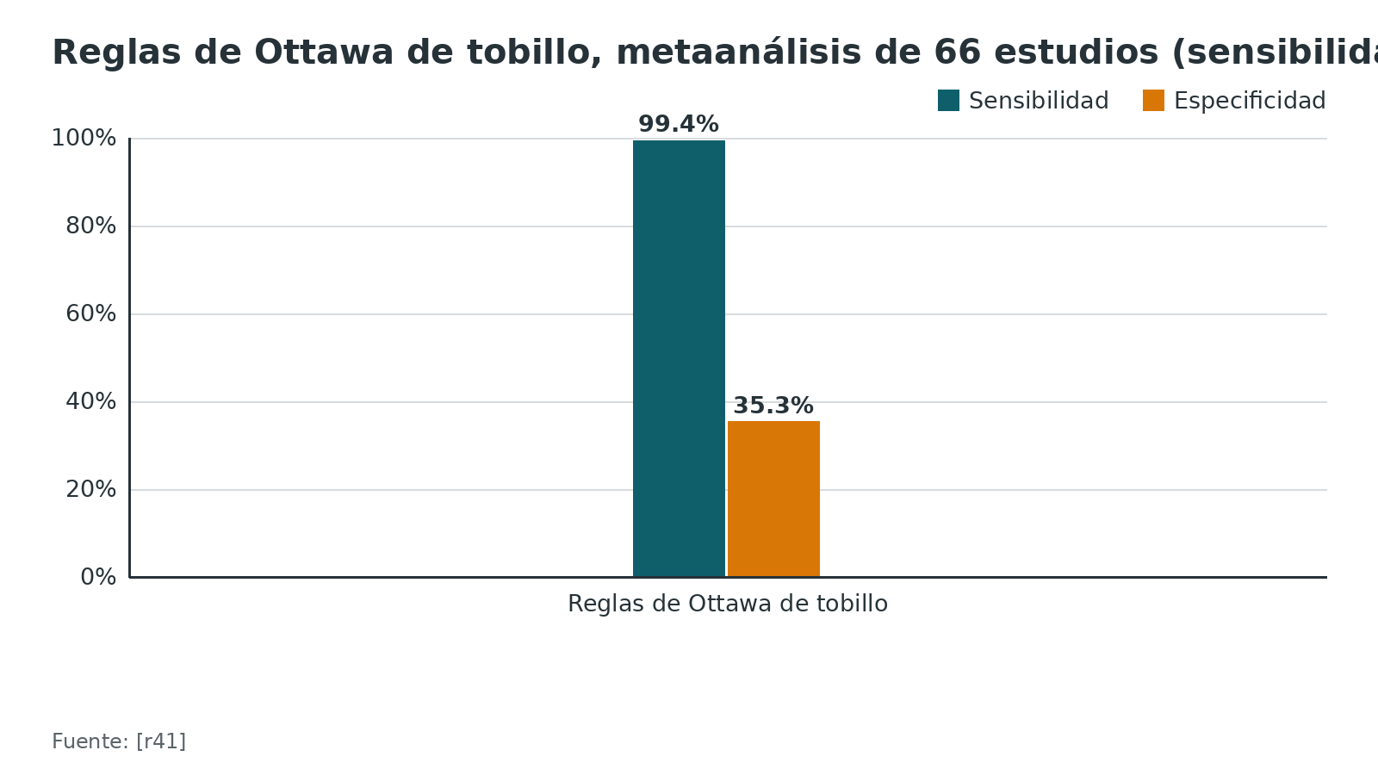
Referencias de este bloque
[r41] Beckenkamp PR, Lin CC, Macaskill P, Michaleff ZA, Maher CG, Moseley AM. Diagnostic accuracy of the Ottawa Ankle and Midfoot Rules: a systematic review with meta-analysis. Br J Sports Med. 2017;51(6):504-510. doi:10.1136/bjsports-2016-096858 (RS-MA · acceso resumen) https://doi.org/10.1136/bjsports-2016-096858
[r47] Cao H, Li N, Wang G, He J. Therapy strategies of fifth metatarsal base fracture with lateral collateral ligament injury. J Orthop Surg Res. 2022;17(1):45. doi:10.1186/s13018-022-02935-7 (serie · acceso abierto) https://doi.org/10.1186/s13018-022-02935-7
[r56] Cheung CN, Lui TH. Proximal Fifth Metatarsal Fractures: Anatomy, Classification, Treatment and Complications. Arch Trauma Res. 2016;5(4):e33298. doi:10.5812/atr.33298 (revision · acceso abierto) https://doi.org/10.5812/atr.33298

Imágenes
Radiografía. Es la prueba inicial, en proyecciones de pie anteroposterior, oblicua y lateral (práctica habitual / opinión experta). Con ella se ubica la zona, se busca el desplazamiento y, en zonas 2 y 3, se mira la biología del foco: el trazo estrecho sin esclerosis es Torg I, el ancho con esclerosis es Torg II y el canal obliterado es Torg III [r56]. Después de curar queda con frecuencia una muesca cortical lateral que tarda en desaparecer, y no es una fractura nueva [r56]. Conviene recordar que la propia clasificación en zonas se lee con una concordancia que los autores del estudio de fiabilidad calificaron de preocupantemente baja (kappa 0,66 entre observadores) [r18].
Ecografía. En 84 pacientes mayores de 14 años con dolor sobre el quinto, la ecografía a pie de cama frente a la radiografía como referencia dio sensibilidad de 97,1 %, especificidad de 100 % y razón de verosimilitud negativa de 0,03 [r42]. Pero el desplazamiento no se mide igual: 1,2 ± 0,7 mm con radiografía y 1,8 ± 1,5 mm con ecografía, con concordancia baja (0,388) [r42]. Sirve para confirmar, no para planificar.
TC. Aporta anatomía (medidas del canal y de la curvatura, ver técnica [r50] [r51]) y, sobre todo, mide la curación. Entre 32 aspirantes del Combine de la NFL con fractura de Jones fijada y TC, 16 (50,0 %) estaban curados o casi curados, 12 (37,5 %) parcialmente y 4 (12,5 %) con poca o ninguna curación; la cortical plantar fue la que menos curó (18 de 32; 56,3 %) y la lateral le siguió (15 de 32; 46,9 %) [r53]. La radiografía simple puede tranquilizar de más.
Resonancia y ecografía de partes blandas. Cuando el cuadro sugiere lesión ligamentaria o tendinosa acompañante, una serie de 61 pacientes usó radiografías AP y oblicuas de 30°, RM del tobillo y/o ecografía para definir la lesión ligamentaria asociada [r47]. En fractura por estrés con radiografía normal, la RM es la prueba habitual para confirmar (práctica habitual / opinión experta).
Qué no hay. No existe un umbral de desplazamiento validado por ensayos para decidir cirugía. Una serie usó más de 2 mm como corte para fijar con placa en gancho o tornillo [r47], y una revisión cita que algunos autores consideran el compromiso de más de 30 % de la articulación cuboideo-metatarsiana [r56]; la recomendación general es individualizar [r33].
Figura 3. Ecografía a pie de cama en fractura del quinto (84 pacientes; referencia radiográfica) [r42]
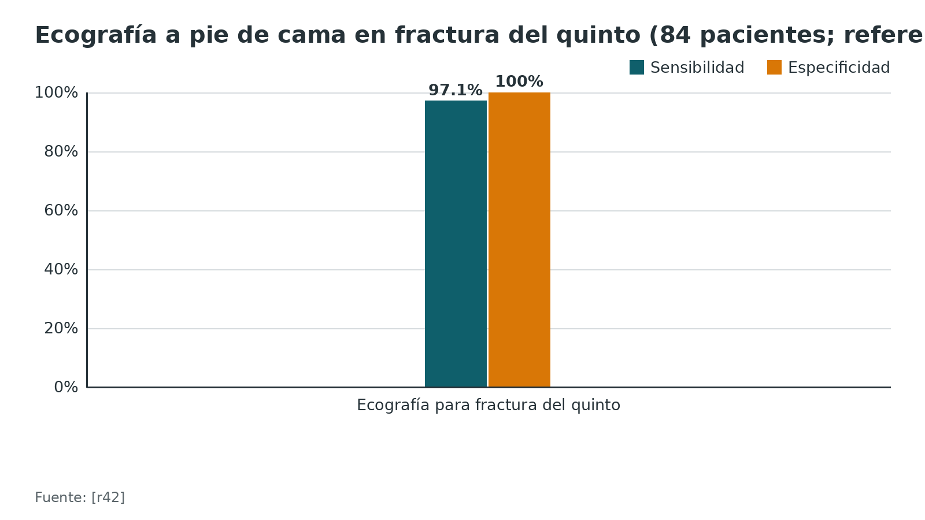
Figura 4. Curación por TC en 32 atletas con fractura de Jones fijada [r53]
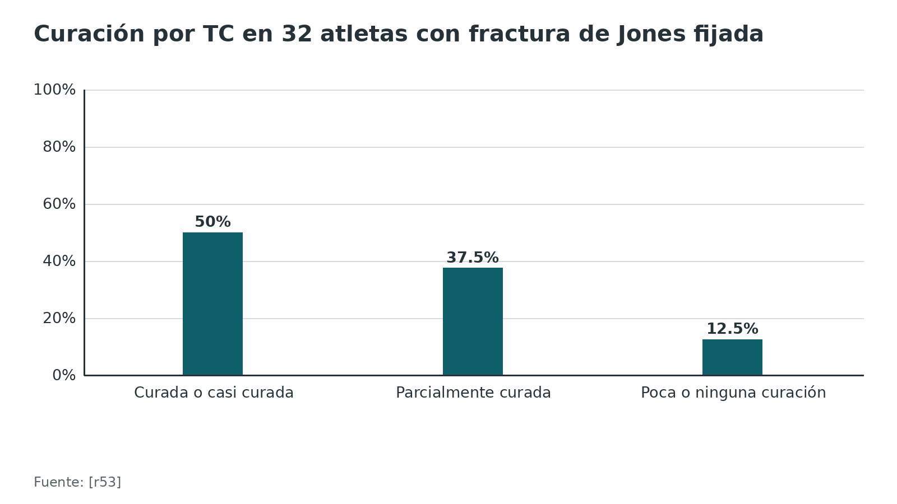
Referencias de este bloque
[r18] Noori N, Abousayed M, Guyton GP, Coleman MM. What Is the Interrater and Intrarater Reliability of the Lawrence and Botte Classification System of Fifth Metatarsal Base Fractures? Clin Orthop Relat Res. 2022;480(7):1305-1309. doi:10.1097/CORR.0000000000002131 (cohorte · acceso abierto) https://doi.org/10.1097/CORR.0000000000002131
[r33] Chloros GD, Kakos CD, Tastsidis IK, Giannoudis VP, Panteli M, Giannoudis PV. Fifth metatarsal fractures: an update on management, complications, and outcomes. EFORT Open Rev. 2022;7(1):13-25. doi:10.1530/EOR-21-0025 (revision · acceso abierto) https://doi.org/10.1530/EOR-21-0025
[r42] Yesilaras M, Aksay E, Atilla OD, Sever M, Kalenderer O. The accuracy of bedside ultrasonography as a diagnostic tool for the fifth metatarsal fractures. Am J Emerg Med. 2014;32(2):171-4. doi:10.1016/j.ajem.2013.11.009 (cohorte · acceso resumen) https://doi.org/10.1016/j.ajem.2013.11.009
[r47] Cao H, Li N, Wang G, He J. Therapy strategies of fifth metatarsal base fracture with lateral collateral ligament injury. J Orthop Surg Res. 2022;17(1):45. doi:10.1186/s13018-022-02935-7 (serie · acceso abierto) https://doi.org/10.1186/s13018-022-02935-7
[r50] Ochenjele G, Ho B, Switaj PJ, Fuchs D, Goyal N, Kadakia AR. Radiographic study of the fifth metatarsal for optimal intramedullary screw fixation of Jones fracture. Foot Ankle Int. 2015;36(3):293-301. doi:10.1177/1071100714553467 (cohorte · acceso resumen) https://doi.org/10.1177/1071100714553467
[r51] DeSandis B, Murphy C, Rosenbaum A, Levitsky M, O'Malley Q, Konin G, et al. Multiplanar CT Analysis of Fifth Metatarsal Morphology: Implications for Operative Management of Zone II Fractures. Foot Ankle Int. 2016;37(5):528-36. doi:10.1177/1071100715623041 (cohorte · acceso resumen) https://doi.org/10.1177/1071100715623041
[r53] Spang RC, Haber DB, Beaulieu-Jones BR, Stupay KL, Sanchez G, Sanchez A, et al. Jones Fractures Identified at the National Football League Scouting Combine: Assessment of Prognostic Factors, Computed Tomography Findings, and Initial Career Performance. Orthop J Sports Med. 2018;6(8):2325967118790740. doi:10.1177/2325967118790740 (cohorte · acceso abierto) https://doi.org/10.1177/2325967118790740
[r56] Cheung CN, Lui TH. Proximal Fifth Metatarsal Fractures: Anatomy, Classification, Treatment and Complications. Arch Trauma Res. 2016;5(4):e33298. doi:10.5812/atr.33298 (revision · acceso abierto) https://doi.org/10.5812/atr.33298

Lesiones asociadas
Dos lesiones acompañantes cambian el plan y se buscan siempre.
Ligamento colateral lateral del tobillo. De 61 pacientes con fractura de la base, 39 (63,93 %) tenían además una lesión del ligamento colateral lateral del tobillo: la mayoría leve (24 de grado I-II), 6 de grado III y 9 con avulsión ósea [r47]. No hubo diferencia de edad ni de sexo entre quienes la tenían y quienes no [r47]. El plan de esa serie fue distinto según la lesión: con rotura completa del ligamento usaron ancla de sutura, con lesión parcial yeso tras la cirugía, y la curación media fue de 8,3 semanas (rango 6 a 12) sin retardo de unión ni pseudoartrosis [r47]. Es una serie retrospectiva de un centro; la lección es examinar el tobillo y no darlo por sano.
Lesión de Lisfranc. Si junto a la fractura hay una lesión de Lisfranc, el plan es otro: vigilar un síndrome compartimental y reducir y fijar pronto el complejo tarsometatarsiano; tratar tarde ese componente se asocia a peor evolución y a artrosis postraumática [r56]. Buscar el dolor en el mediopié medial, la imposibilidad de apoyar y la desalineación articular (práctica habitual / opinión experta).
Otras estructuras. El nervio sural, ligado a la entrada del tornillo, se trata en técnica y complicaciones [r33] [r49].
Tabla 6. Lesión asociada y qué cambia [r47] [r56]
Lesión | Frecuencia en la fuente | Qué cambia
Ligamento colateral lateral del tobillo | 39 de 61 pacientes (63,93 %) | Se evalúa y se trata aparte; la curación media de la serie fue 8,3 semanas
Lisfranc | Sin cifra en la fuente | Distinto manejo; el retraso empeora el resultado

Referencias de este bloque
[r33] Chloros GD, Kakos CD, Tastsidis IK, Giannoudis VP, Panteli M, Giannoudis PV. Fifth metatarsal fractures: an update on management, complications, and outcomes. EFORT Open Rev. 2022;7(1):13-25. doi:10.1530/EOR-21-0025 (revision · acceso abierto) https://doi.org/10.1530/EOR-21-0025
[r47] Cao H, Li N, Wang G, He J. Therapy strategies of fifth metatarsal base fracture with lateral collateral ligament injury. J Orthop Surg Res. 2022;17(1):45. doi:10.1186/s13018-022-02935-7 (serie · acceso abierto) https://doi.org/10.1186/s13018-022-02935-7
[r49] Dewar CP, O'Hara GN, Roebke LJ, McKeon J, Martin KD. Percutaneous Screw Fixation of Proximal Fifth Metatarsal Fractures. JBJS Essent Surg Tech. 2024;14(4). doi:10.2106/JBJS.ST.23.00078 (revision · acceso resumen) https://doi.org/10.2106/JBJS.ST.23.00078
[r56] Cheung CN, Lui TH. Proximal Fifth Metatarsal Fractures: Anatomy, Classification, Treatment and Complications. Arch Trauma Res. 2016;5(4):e33298. doi:10.5812/atr.33298 (revision · acceso abierto) https://doi.org/10.5812/atr.33298

Algoritmo de decisión
Es un esquema docente que resume la lógica de este capítulo; no sustituye al juicio del tutor ni a la guía institucional.
Algoritmo. Fractura de la base del quinto metatarsiano: de la consulta al alta [r45] [r57] [r1] [r10] [r4] [r58] [r47] [r56] [r7] [r33] [r17] [r15] [r35] [r53]
# | Tipo | Paso | Siguiente
1 | Inicio | Dolor en el borde lateral del pie tras trauma o sobrecarga | continuar → Historia, examen escalonado, ligamentos laterales y mediopié; radiografía de pie en tres proyecciones
2 | Acción | Historia, examen escalonado, ligamentos laterales y mediopié; radiografía de pie en tres proyecciones | continuar → ¿Se ve fractura, o hay sospecha clínica con radiografía normal?
3 | Decisión | ¿Se ve fractura, o hay sospecha clínica con radiografía normal? | radiografía normal con sospecha → Descargar y repetir imagen o pedir RM; en adolescente, pensar en apófisis, Iselin u os vesalianum [r45] [r57]; fractura visible → ¿Zona del trazo?
4 | Acción | Descargar y repetir imagen o pedir RM; en adolescente, pensar en apófisis, Iselin u os vesalianum [r45] [r57] | fractura confirmada → ¿Zona del trazo?
5 | Decisión | ¿Zona del trazo? | zona 1 → Zona 1 sin desplazamiento importante: tratamiento funcional con zapato de suela dura, vendaje o yeso corto, con apoyo según tolerancia [r1] [r10] [r4]; zonas 2 y 3 → Zonas 2 y 3: ¿atleta, retardo de unión (Torg II), pseudoartrosis (Torg III) o desplazamiento? [r56]
6 | Acción | Zona 1 sin desplazamiento importante: tratamiento funcional con zapato de suela dura, vendaje o yeso corto, con apoyo según tolerancia [r1] [r10] [r4] | si hay desplazamiento o compromiso articular → Zona 1 con desplazamiento o compromiso articular importante: decisión compartida; el funcional precoz igualó a la placa al año [r58] y la fijación con placa en gancho o tornillo queda para casos elegidos, sin umbral validado [r47]; continuar → Control clínico e imagen hasta la unión; volver a la actividad plena solo con unión en imagen [r35] [r53]
7 | Acción | Zona 1 con desplazamiento o compromiso articular importante: decisión compartida; el funcional precoz igualó a la placa al año [r58] y la fijación con placa en gancho o tornillo queda para casos elegidos, sin umbral validado [r47] | continuar → Control clínico e imagen hasta la unión; volver a la actividad plena solo con unión en imagen [r35] [r53]
8 | Decisión | Zonas 2 y 3: ¿atleta, retardo de unión (Torg II), pseudoartrosis (Torg III) o desplazamiento? [r56] | sí → Fijación intramedular con tornillo, con o sin aumento biológico [r7] [r33]; no → Tratamiento no operatorio con descarga y control, explicando el riesgo de fracaso [r17] [r15]
9 | Acción | Fijación intramedular con tornillo, con o sin aumento biológico [r7] [r33] | continuar → Control clínico e imagen hasta la unión; volver a la actividad plena solo con unión en imagen [r35] [r53]
10 | Acción | Tratamiento no operatorio con descarga y control, explicando el riesgo de fracaso [r17] [r15] | continuar → Control clínico e imagen hasta la unión; volver a la actividad plena solo con unión en imagen [r35] [r53]
11 | Acción | Control clínico e imagen hasta la unión; volver a la actividad plena solo con unión en imagen [r35] [r53] | continuar → Alta con plan de retorno y de prevención de refractura
12 | Fin | Alta con plan de retorno y de prevención de refractura | —

Referencias de este bloque
[r1] Herterich V, Baumbach SF, Kaiser A, Böcker W, Polzer H. Fifth Metatarsal Fracture–A Systematic Review of the Treatment of Fractures of the Base of the Fifth Metatarsal Bone. Dtsch Arztebl Int. 2021;118(35-36):587-594. doi:10.3238/arztebl.m2021.0231 (RS-MA · acceso abierto) https://doi.org/10.3238/arztebl.m2021.0231
[r4] Alquhaibi MS, Ghaddaf AA, Alomari MS, Abdulhamid AS, Alsaygh EF, Alshehri MS, et al. Short leg cast versus orthotic removable support for the management of pseudo-Jones avulsion fracture: A systematic review and meta-analysis. Injury. 2022;53(2):739-745. doi:10.1016/j.injury.2021.11.032 (RS-MA · acceso resumen) https://doi.org/10.1016/j.injury.2021.11.032
[r7] Attia AK, Taha T, Kong G, Alhammoud A, Mahmoud K, Myerson M. Return to Play and Fracture Union After the Surgical Management of Jones Fractures in Athletes: A Systematic Review and Meta-analysis. Am J Sports Med. 2021;49(12):3422-3436. doi:10.1177/0363546521990020 (RS-MA · acceso resumen) https://doi.org/10.1177/0363546521990020
[r10] Choi YR, Kim BS, Kim YM, Park JY, Cho JH, Kim S, et al. Hard-Soled Shoe Versus Short Leg Cast for a Fifth Metatarsal Base Avulsion Fracture: A Multicenter, Noninferiority, Randomized Controlled Trial. J Bone Joint Surg Am. 2021;103(1):23-29. doi:10.2106/JBJS.20.00777 (ECA · acceso resumen) https://doi.org/10.2106/JBJS.20.00777
[r15] Mologne TS, Lundeen JM, Clapper MF, O'Brien TJ. Early screw fixation versus casting in the treatment of acute Jones fractures. Am J Sports Med. 2005;33(7):970-5. doi:10.1177/0363546504272262 (ECA · acceso resumen) https://doi.org/10.1177/0363546504272262
[r17] Pettersen PM, Radojicic N, Grün W, Andresen TKM, Molund M. Proximal Fifth Metatarsal Fractures: A Retrospective Study of 834 Fractures With a Minimum Follow-up of 5 Years. Foot Ankle Int. 2022;43(5):602-608. doi:10.1177/10711007211069123 (cohorte · acceso resumen) https://doi.org/10.1177/10711007211069123
[r33] Chloros GD, Kakos CD, Tastsidis IK, Giannoudis VP, Panteli M, Giannoudis PV. Fifth metatarsal fractures: an update on management, complications, and outcomes. EFORT Open Rev. 2022;7(1):13-25. doi:10.1530/EOR-21-0025 (revision · acceso abierto) https://doi.org/10.1530/EOR-21-0025
[r35] Larson CM, Almekinders LC, Taft TN, Garrett WE. Intramedullary screw fixation of Jones fractures. Analysis of failure. Am J Sports Med. 2002;30(1):55-60. doi:10.1177/03635465020300012301 (serie · acceso resumen) https://doi.org/10.1177/03635465020300012301
[r45] Blythe CS, Robertson AP, Gregory LS. Investigating the Ossification and Fusion of the Fifth Metatarsal Apophysis Using Computed Tomography and Plain Radiography. Foot Ankle Int. 2026;47(3):370-377. doi:10.1177/10711007251398523 (cohorte · acceso abierto) https://doi.org/10.1177/10711007251398523
[r47] Cao H, Li N, Wang G, He J. Therapy strategies of fifth metatarsal base fracture with lateral collateral ligament injury. J Orthop Surg Res. 2022;17(1):45. doi:10.1186/s13018-022-02935-7 (serie · acceso abierto) https://doi.org/10.1186/s13018-022-02935-7
[r53] Spang RC, Haber DB, Beaulieu-Jones BR, Stupay KL, Sanchez G, Sanchez A, et al. Jones Fractures Identified at the National Football League Scouting Combine: Assessment of Prognostic Factors, Computed Tomography Findings, and Initial Career Performance. Orthop J Sports Med. 2018;6(8):2325967118790740. doi:10.1177/2325967118790740 (cohorte · acceso abierto) https://doi.org/10.1177/2325967118790740
[r56] Cheung CN, Lui TH. Proximal Fifth Metatarsal Fractures: Anatomy, Classification, Treatment and Complications. Arch Trauma Res. 2016;5(4):e33298. doi:10.5812/atr.33298 (revision · acceso abierto) https://doi.org/10.5812/atr.33298
[r57] Osiowski A, Preinl M, Osiowski M, Baran K, Jasiewicz B, Taterra D. The prevalence and clinical considerations of Os Vesalianum Pedis: A meta-analysis. Foot Ankle Surg. 2025;31(7):612-618. doi:10.1016/j.fas.2025.04.002 (RS-MA · acceso resumen) https://doi.org/10.1016/j.fas.2025.04.002
[r58] Leng K, Liu Y, Meng Y, Zhou J. The comparative study of clinical outcomes among early functional treatment, immobilization treatment and ulnar plate fixation for displaced or comminution fifth metatarsal base fractures. J Foot Ankle Surg. 2025;64(3):256-261. doi:10.1053/j.jfas.2024.11.004 (ECA · acceso resumen) https://doi.org/10.1053/j.jfas.2024.11.004

Tratamiento
No hay una sola respuesta para toda la base del quinto: se decide por zona, desplazamiento, demanda funcional y biología del foco [r33].

Zona 1: tratamiento funcional
La revisión de Herterich agrupa 9 estudios de zona 1 [r1]. Uno de los dos ECA mostró que con terapia funcional el retorno al trabajo ocurrió a los 11 días frente a 28 con inmovilización (p = 0,001), con resultados por lo demás similares; los estudios no aleatorizados mostraron función completa más rápida con tratamiento funcional precoz (33 frente a 46 días; p < 0,05) y resultados parecidos entre inmovilización y cirugía [r1]. Los ensayos individuales dicen lo mismo con distintos dispositivos:
- Vendaje blando (Jones) frente a yeso corto de pierna en 60 pacientes asignados al azar: quien llevó vendaje se recuperó en 33 días y quien llevó yeso en 46; la imagen mostró consolidación en todos como máximo a los 65 días, con un promedio de 44 [r14].
- Vendaje elástico frente a yeso de marcha bajo la rodilla (60 pacientes, 36 y 24): a las 4 semanas y a los 6 meses el vendaje no quedó por debajo del yeso en la escala VAS-FA; la salvedad es que 43 % de los pacientes no llegó al control de los 6 meses [r11].
- Zapato de suela dura frente a yeso corto (96 pacientes asignados, 46 y 50): dolor a los 6 meses 8,6 ± 7,0 mm frente a 9,8 ± 7,3 mm (p = 0,41), diferencia -1,3 mm (IC 95 % -4,3 a 1,8; margen de 10 mm); retorno a la actividad previa a los 37,2 ± 14,4 días frente a 43,0 ± 11,1 (p = 0,04); sin pseudoartrosis en ningún grupo [r10].
- Vendaje elástico frente a yeso (65 pacientes): días de trabajo perdidos 11,3 frente a 27,6, y días con ayuda para caminar 6,7 frente a 16,2 (p = 0,001); sin diferencias de VAS-FA a las 12 y 24 semanas [r13].
- Yeso de pie frente a yeso corto de pierna (72 pacientes): el yeso de pie dio menos dolor y mejor AOFAS durante el primer mes, y desde la sexta semana las curvas se juntaron: no hubo diferencia a las 6 ni a las 8 semanas [r12].
Los metaanálisis encajan. Seis ECA con 403 pacientes no hallaron diferencia entre un soporte ortésico removible y el yeso corto en AOFAS (diferencia media estandarizada 0,31; IC 95 % -0,17 a 0,8) ni en pseudoartrosis (RR 0,37; IC 95 % 0,05 a 2,74) [r4]. Otro metaanálisis de 5 estudios y 246 pacientes encontró mejor función temprana con férula o bota que con yeso, y un riesgo de pseudoartrosis con yeso de 1,57 veces el de la férula, no significativo (IC 95 % 0,29 a 8,49) [r3]. Una revisión de 7 estudios con 388 pacientes midió una pseudoartrosis global de 1,1 % y propuso 2 a 3 semanas de yeso de marcha seguidas de progresión gradual [r2].
Lectura práctica: protección sintomática y apoyo según tolerancia; frente al zapato o el vendaje, el yeso no mejoró el resultado y alargó la vuelta al trabajo o a la actividad [r10] [r13] [r14], aunque una revisión aún propone 2 a 3 semanas de yeso de marcha [r2]. Los ensayos son pequeños y con seguimiento perdido, y la propia revisión de Herterich parte de que hasta entonces no había recomendaciones basadas en evidencia [r1].
Cuándo operar una zona 1. No hay umbral validado. Una serie usó placa en gancho o tornillo cuando el desplazamiento superaba 2 mm [r47], y una revisión recoge que algunos autores consideran indicación el compromiso de más de 30 % de la articulación cuboideo-metatarsiana [r56]. En un estudio comparativo aleatorizado de 2025 con 90 fracturas desplazadas o cominutas, la placa en gancho cubital dio mejor AOFAS y FADI al mes, 3 y 6 meses, pero a los 12 meses los tres grupos (placa, inmovilización y funcional precoz) fueron comparables; el grupo funcional precoz unió y volvió a sus actividades antes que los otros dos, y los autores recomiendan ese tratamiento; con placa hubo 1 infección de la herida, 1 lesión o irritación del sural y 3 implantes prominentes [r58]. Dos salvedades: el resumen no precisa la zona de las fracturas y sus grupos (30, 18 y 30) no suman los 90 pacientes que declara [r58]. Es decir: operar una zona 1 es una decisión compartida y de excepción, no una regla.

Zonas 2 y 3: el terreno discutido
Lo que muestra el ensayo. En el ECA de Mologne, que las revisiones de 2013 y 2016 describen como el único ensayo aleatorizado de tornillo frente a yeso en Jones agudo [r6] [r56], 18 pacientes fueron a yeso y 19 a tornillo; con seguimiento medio de 25,3 meses, 8 de 18 (44 %) fracasaron en yeso (5 pseudoartrosis, 1 retardo de unión y 2 refracturas) frente a 1 de 19 con cirugía; con yeso, la mitad de los pacientes tardó 14,5 semanas o más en unir y 15,0 en volver al deporte; con tornillo, 7,5 y 8,0 (P < 0,001) [r15]. Es un ensayo pequeño (37 pacientes) y el resumen no detalla la población [r15].
Lo que muestran las revisiones. Roche y Calder reunieron 26 estudios (22 de nivel 4 y un solo ECA) y agruparon una unión de 76 % en fracturas agudas sin cirugía frente a 96 % con tornillo; en retardos de unión, 44 % sin cirugía frente a 97 % con cirugía [r6]. En atletas, el metaanálisis de 22 estudios con 646 fracturas de Jones dio unión operatoria de 97,3 % y no operatoria de 71,4 %, y un retorno al juego de 98,8 % con tornillo frente a 71,6 % sin cirugía [r7]. Otros metaanálisis apuntan en la misma dirección: pseudoartrosis con OR de 5,74 (IC 95 % 2,65 a 12,40) para el grupo no operatorio [r9], y un tamaño de efecto de -0,66 (g de Hedges) en pseudoartrosis a favor de la cirugía en fracturas de la base [r5]. Una revisión de 2026 con 998 pacientes halló menos complicaciones con cirugía (8,5 % frente a 15,6 %; p = 0,02), menos pseudoartrosis (3,3 % frente a 11,6 %; p = 0,04) y AOFAS final de 96,5 frente a 84,1 (p = 0,005) [r8].
La otra cara. Todo lo anterior es evidencia mayormente de series. La cohorte de 834 fracturas con seguimiento de al menos 5 años mostró que el tratamiento no operatorio puede lograr uniones altas: falla de unión (cirugía o retardo) en 13 (2,7 %) de zona 1, 5 (3,2 %) de zona 2 y 6 (3,8 %) de zona 3; la unión tardó 7,7 semanas en zona 2 y 9,2 en zona 3; y la carga tolerada no cambió el tiempo de unión frente a la descarga [r17]. Pero hubo refractura en 14 fracturas de zona 3 (8,9 %), un precio que conviene decir al paciente [r17]. En la revisión de Herterich, el único ECA de zona 2 que comparó terapia funcional con inmovilización no halló diferencia significativa, y el ECA de zona 3 mostró mejor resultado con cirugía [r1]. Ojo con la nomenclatura: Herterich concluye que la zona 2 puede tratarse como la 1 y que la zona 3 va a cirugía [r1], mientras que las revisiones que llaman Jones a la zona 2 favorecen operarla [r7] [r8]. Buena parte de esa diferencia se explica porque el límite zona 2-zona 3 es el menos confiable de la clasificación: los resultados de «zona 2» y «zona 3» se mezclan [r18].
Cómo se integra (interpretación docente apoyada en las fuentes citadas):
- Atleta o demanda alta de retorno rápido: fijar. Es la recomendación mayoritaria en la literatura de atletas [r7] [r32].
- Retardo de unión o pseudoartrosis (Torg II o III): fijar, con aumento biológico si se desea; la pauta clásica es operar el tipo III [r56] [r6].
- No atleta, zona 2 o 3 aguda sin desplazamiento: el tratamiento no operatorio es una opción legítima si el paciente acepta el riesgo de retardo, pseudoartrosis y refractura, con control estrecho [r17] [r33].
- Zona 3 de estrés: la biología del foco manda; la presencia de esclerosis orienta a cirugía [r56] [r16].
Opciones quirúrgicas. El tornillo intramedular, con o sin aumento biológico, sigue siendo el estándar si se opera, y las placas diseñadas para esta región dieron buenos resultados recientes [r33]. En una revisión de 10 estudios con 309 pacientes, placa de bloqueo y tornillo no difirieron en AOFAS ni en complicaciones [r30]. Al juntar los estudios de placa, la zona 1 unió en 6,88 semanas con 5,97 % de complicaciones; la zona 2 unió en 7,0 semanas pero con 20,45 % de complicaciones [r46]. Otra opción descrita es la banda de tensión con alambre [r56]. El aumento ortobiológico no cambió el retorno al juego en 718 fracturas de atletas (98,98 % con aumento y 99,04 % sin él), con unión de 98,48 % y 93,78 % respectivamente [r44].
Atletas de élite. La serie de 25 jugadores de la NFL operados (en la mayoría, tornillo específico de Jones con aspirado de médula ósea y matriz ósea desmineralizada), con estimulador óseo y rehabilitación intensiva, volvió al juego en 100 %, con refractura en 3 (12,0 %) [r54]. Entre 280 fracturas operadas en atletas de élite, la unión radiográfica fue de 96,7 %, el retorno a las 11,15 semanas en promedio y la tasa global de complicaciones de 22,5 % [r32].
Fractura del bailarín (espiral oblicua). Al reunir 10 estudios (125 pacientes operados y 365 tratados sin cirugía), ambos grupos unieron casi por igual (99,2 % y 98,6 %); la diferencia estuvo en el retorno al deporte, de 15,4 semanas con cirugía y 22,4 sin ella, y las complicaciones fueron 12,0 % y 15,1 %; la evidencia es de nivel IV y heterogénea [r31].
Tabla 7. Ensayos de zona 1: qué se comparó y qué se halló [r14] [r11] [r10] [r13] [r12]
Estudio | Comparación y muestra | Resultado principal
Wiener 1997 [r14] | Vendaje blando frente a yeso corto, 60 pacientes | Recuperación 33 frente a 46 días
Akimau 2016 [r11] | Vendaje elástico (36) frente a yeso de marcha (24) | Tratamiento sintomático no inferior; 43 % de seguimiento perdido a 6 meses
Choi 2021 [r10] | Zapato de suela dura (46) frente a yeso corto (50) | Dolor a 6 meses 8,6 frente a 9,8 mm; retorno 37,2 frente a 43,0 días
Bayram 2020 [r13] | Vendaje elástico (33) frente a yeso (32) | Trabajo perdido 11,3 frente a 27,6 días
Piyapittayanun 2019 [r12] | Yeso de pie frente a yeso corto de pierna, 72 pacientes | Mejor a las 2 y 4 semanas con yeso de pie; sin diferencia a las 6 y 8

Tabla 8. Cirugía frente a tratamiento no operatorio en zonas 2 y 3 (resumen de fuentes) [r15] [r6] [r7] [r8] [r17]
Fuente | Diseño y muestra | Hallazgo
Mologne 2005 [r15] | ECA, 37 pacientes | Fracaso 8 de 18 con yeso frente a 1 de 19 con tornillo
Roche y Calder 2013 [r6] | Revisión, 26 estudios | Unión aguda 76 % frente a 96 %; retardo 44 % frente a 97 %
Attia 2021 [r7] | Metaanálisis en atletas, 22 estudios y 646 fracturas | Unión 97,3 % frente a 71,4 %; retorno 9,6 frente a 13,1 semanas
Encinas 2026 [r8] | Revisión, 10 estudios y 998 pacientes | Pseudoartrosis 3,3 % frente a 11,6 %; AOFAS 96,5 frente a 84,1
Pettersen 2022 [r17] | Cohorte, 834 fracturas, 94,4 % sin cirugía | Falla de unión 2,7 a 3,8 %; refractura zona 3 de 8,9 %

Figura 5. Unión según el tratamiento, tres fuentes [r6] [r7]
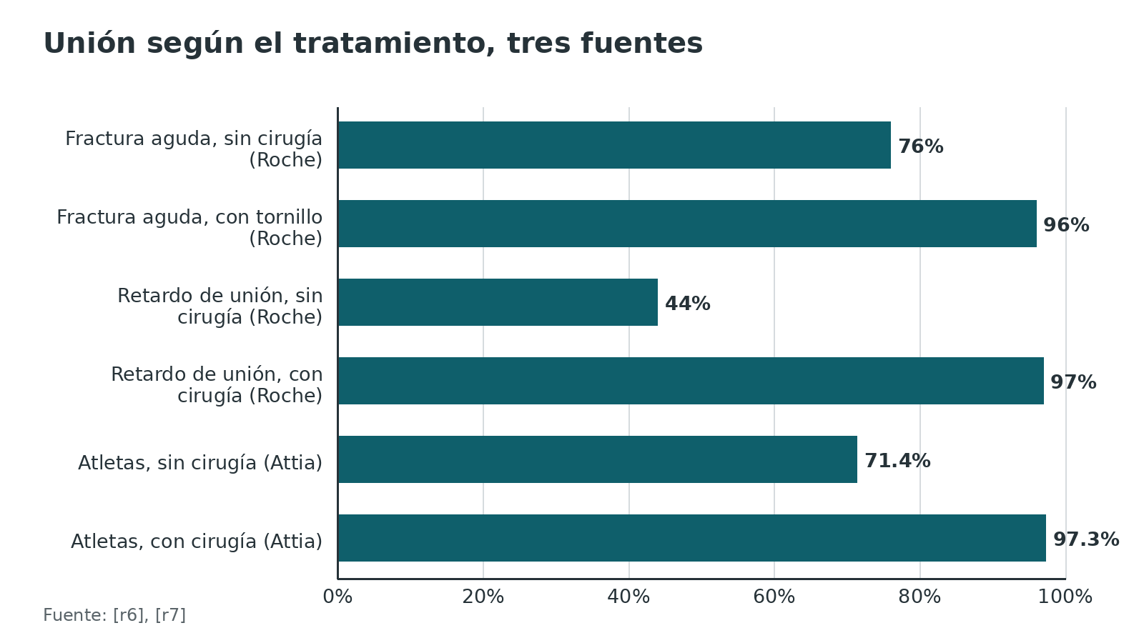
Figura 6. Pseudoartrosis y complicaciones totales, cirugía frente a tratamiento conservador (revisión 2026) [r8]
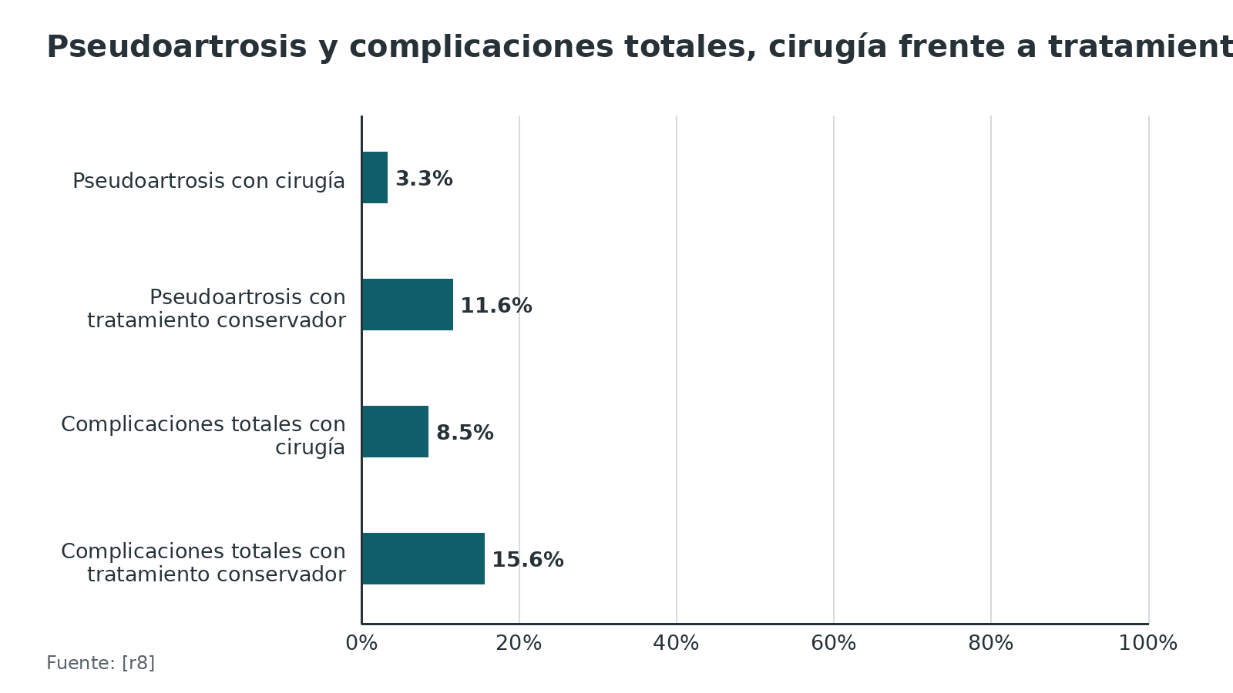
Referencias de este bloque
[r1] Herterich V, Baumbach SF, Kaiser A, Böcker W, Polzer H. Fifth Metatarsal Fracture–A Systematic Review of the Treatment of Fractures of the Base of the Fifth Metatarsal Bone. Dtsch Arztebl Int. 2021;118(35-36):587-594. doi:10.3238/arztebl.m2021.0231 (RS-MA · acceso abierto) https://doi.org/10.3238/arztebl.m2021.0231
[r2] Khan S, Axelrod D, Paul R, Catapano M, Stephen D, Henry P, et al. Acute Fifth Metatarsal Tuberosity Fractures: A Systematic Review of Nonoperative Treatment. PM R. 2021;13(4):405-411. doi:10.1002/pmrj.12427 (RS-MA · acceso resumen) https://doi.org/10.1002/pmrj.12427
[r3] Pituckanotai K, Arirachakaran A, Piyapittayanun P, Tuchinda H, Peradhammanon E, Kongtharvonskul J. Comparative Outcomes of Cast and Removable Support in Fracture Fifth Metatarsal Bone: Systematic Review and Meta-Analysis. J Foot Ankle Surg. 2018;57(5):982-986. doi:10.1053/j.jfas.2018.03.018 (RS-MA · acceso resumen) https://doi.org/10.1053/j.jfas.2018.03.018
[r4] Alquhaibi MS, Ghaddaf AA, Alomari MS, Abdulhamid AS, Alsaygh EF, Alshehri MS, et al. Short leg cast versus orthotic removable support for the management of pseudo-Jones avulsion fracture: A systematic review and meta-analysis. Injury. 2022;53(2):739-745. doi:10.1016/j.injury.2021.11.032 (RS-MA · acceso resumen) https://doi.org/10.1016/j.injury.2021.11.032
[r5] Wang Y, Gan X, Li K, Ma T, Zhang Y. Comparison of operative and non-operative management of fifth metatarsal base fracture: A meta-analysis. PLoS One. 2020;15(8):e0237151. doi:10.1371/journal.pone.0237151 (RS-MA · acceso abierto) https://doi.org/10.1371/journal.pone.0237151
[r6] Roche AJ, Calder JD. Treatment and return to sport following a Jones fracture of the fifth metatarsal: a systematic review. Knee Surg Sports Traumatol Arthrosc. 2013;21(6):1307-15. doi:10.1007/s00167-012-2138-8 (RS-MA · acceso resumen) https://doi.org/10.1007/s00167-012-2138-8
[r7] Attia AK, Taha T, Kong G, Alhammoud A, Mahmoud K, Myerson M. Return to Play and Fracture Union After the Surgical Management of Jones Fractures in Athletes: A Systematic Review and Meta-analysis. Am J Sports Med. 2021;49(12):3422-3436. doi:10.1177/0363546521990020 (RS-MA · acceso resumen) https://doi.org/10.1177/0363546521990020
[r8] Encinas R, Hall Kiriluk S, DePaolo S, Jackson JB 3rd, Shaath MK, Gonzalez T. Clinical Outcomes and Complications of Surgical and Conservative Treatment for Jones Fractures: A Systematic Review. J Am Acad Orthop Surg. 2026;34(21):e3115-e3124. doi:10.5435/JAAOS-D-25-01516 (RS-MA · acceso resumen) https://doi.org/10.5435/JAAOS-D-25-01516
[r9] Yates J, Feeley I, Sasikumar S, Rattan G, Hannigan A, Sheehan E. Jones fracture of the fifth metatarsal: Is operative intervention justified? A systematic review of the literature and meta-analysis of results. Foot (Edinb). 2015;25(4):251-7. doi:10.1016/j.foot.2015.08.001 (RS-MA · acceso resumen) https://doi.org/10.1016/j.foot.2015.08.001
[r10] Choi YR, Kim BS, Kim YM, Park JY, Cho JH, Kim S, et al. Hard-Soled Shoe Versus Short Leg Cast for a Fifth Metatarsal Base Avulsion Fracture: A Multicenter, Noninferiority, Randomized Controlled Trial. J Bone Joint Surg Am. 2021;103(1):23-29. doi:10.2106/JBJS.20.00777 (ECA · acceso resumen) https://doi.org/10.2106/JBJS.20.00777
[r11] Akimau PI, Cawthron KL, Dakin WM, Chadwick C, Blundell CM, Davies MB. Symptomatic treatment or cast immobilisation for avulsion fractures of the base of the fifth metatarsal: a prospective, randomised, single-blinded non-inferiority controlled trial. Bone Joint J. 2016;98-B(6):806-11. doi:10.1302/0301-620X.98B6.36329 (ECA · acceso resumen) https://doi.org/10.1302/0301-620X.98B6.36329
[r12] Piyapittayanun P, Mutthakalin K, Arirachakaran A, Kongtharvonskul J. Comparative outcomes of foot cast and short leg cast in pseudo-Jones avulsion fracture: a single blinded randomized controlled trial. J Foot Ankle Res. 2019;12:47. doi:10.1186/s13047-019-0359-5 (ECA · acceso abierto) https://doi.org/10.1186/s13047-019-0359-5
[r13] Bayram S, Kendirci AŞ, Kıral D, Şahinkaya T, Ekinci M, Batıbay SG, et al. Isokinetic Strength Comparison of Tuberosity Fractures of the Proximal Fifth Metatarsal Treated With Elastic Bandage vs Cast. Foot Ankle Int. 2020;41(6):674-682. doi:10.1177/1071100720916429 (ECA · acceso resumen) https://doi.org/10.1177/1071100720916429
[r14] Wiener BD, Linder JF, Giattini JF. Treatment of fractures of the fifth metatarsal: a prospective study. Foot Ankle Int. 1997;18(5):267-9. doi:10.1177/107110079701800504 (ECA · acceso resumen) https://doi.org/10.1177/107110079701800504
[r15] Mologne TS, Lundeen JM, Clapper MF, O'Brien TJ. Early screw fixation versus casting in the treatment of acute Jones fractures. Am J Sports Med. 2005;33(7):970-5. doi:10.1177/0363546504272262 (ECA · acceso resumen) https://doi.org/10.1177/0363546504272262
[r16] Josefsson PO, Karlsson M, Redlund-Johnell I, Wendeberg B. Jones fracture. Surgical versus nonsurgical treatment. Clin Orthop Relat Res. 1994(299):252-5 (serie · acceso resumen) https://pubmed.ncbi.nlm.nih.gov/8119027/
[r17] Pettersen PM, Radojicic N, Grün W, Andresen TKM, Molund M. Proximal Fifth Metatarsal Fractures: A Retrospective Study of 834 Fractures With a Minimum Follow-up of 5 Years. Foot Ankle Int. 2022;43(5):602-608. doi:10.1177/10711007211069123 (cohorte · acceso resumen) https://doi.org/10.1177/10711007211069123
[r18] Noori N, Abousayed M, Guyton GP, Coleman MM. What Is the Interrater and Intrarater Reliability of the Lawrence and Botte Classification System of Fifth Metatarsal Base Fractures? Clin Orthop Relat Res. 2022;480(7):1305-1309. doi:10.1097/CORR.0000000000002131 (cohorte · acceso abierto) https://doi.org/10.1097/CORR.0000000000002131
[r30] Lo YC, Tai TH, Huang YM, Chen CY. Intramedullary Screw versus Locking Plate Fixation for Traumatic Displaced Proximal Fifth Metatarsal Fractures: A Systematic Review. J Clin Med. 2024;13(13). doi:10.3390/jcm13133952 (revision · acceso abierto) https://doi.org/10.3390/jcm13133952
[r31] Jimenez Mosquea TR, Butler JJ, Samsonov AP, Ubillus HA, Kennedy JG, Walls RJ. Surgical management of spiral oblique fractures of the fifth metatarsal leads to faster return to play in athletes: A systematic review. Knee Surg Sports Traumatol Arthrosc. 2024;32(3):562-572. doi:10.1002/ksa.12098 (RS-MA · acceso resumen) https://doi.org/10.1002/ksa.12098
[r32] Goodloe JB, Cregar WM, Caughman A, Bailey EP, Barfield WR, Gross CE. Surgical Management of Proximal Fifth Metatarsal Fractures in Elite Athletes: A Systematic Review. Orthop J Sports Med. 2021;9(9):23259671211037647. doi:10.1177/23259671211037647 (RS-MA · acceso abierto) https://doi.org/10.1177/23259671211037647
[r33] Chloros GD, Kakos CD, Tastsidis IK, Giannoudis VP, Panteli M, Giannoudis PV. Fifth metatarsal fractures: an update on management, complications, and outcomes. EFORT Open Rev. 2022;7(1):13-25. doi:10.1530/EOR-21-0025 (revision · acceso abierto) https://doi.org/10.1530/EOR-21-0025
[r44] Attia AK, Robertson GAJ, McKinley J, d'Hooghe PP, Maffulli N. Surgical Management of Jones Fractures in Athletes: Orthobiologic Augmentation: A Systematic Review and Meta-analysis of 718 Fractures. Am J Sports Med. 2023;51(8):2216-2228. doi:10.1177/03635465221094014 (RS-MA · acceso resumen) https://doi.org/10.1177/03635465221094014
[r46] Horani K, Thang CJ, O'Leary S, Robledo A, Janney CF, Hagedorn JC 2nd, et al. Base of Fifth Metatarsal Fractures: A Meta-analysis of Plate Fixation. Indian J Orthop. 2025;59(5):569-580. doi:10.1007/s43465-025-01383-9 (RS-MA · acceso abierto) https://doi.org/10.1007/s43465-025-01383-9
[r47] Cao H, Li N, Wang G, He J. Therapy strategies of fifth metatarsal base fracture with lateral collateral ligament injury. J Orthop Surg Res. 2022;17(1):45. doi:10.1186/s13018-022-02935-7 (serie · acceso abierto) https://doi.org/10.1186/s13018-022-02935-7
[r54] Lareau CR, Hsu AR, Anderson RB. Return to Play in National Football League Players After Operative Jones Fracture Treatment. Foot Ankle Int. 2016;37(1):8-16. doi:10.1177/1071100715603983 (serie · acceso resumen) https://doi.org/10.1177/1071100715603983
[r56] Cheung CN, Lui TH. Proximal Fifth Metatarsal Fractures: Anatomy, Classification, Treatment and Complications. Arch Trauma Res. 2016;5(4):e33298. doi:10.5812/atr.33298 (revision · acceso abierto) https://doi.org/10.5812/atr.33298
[r58] Leng K, Liu Y, Meng Y, Zhou J. The comparative study of clinical outcomes among early functional treatment, immobilization treatment and ulnar plate fixation for displaced or comminution fifth metatarsal base fractures. J Foot Ankle Surg. 2025;64(3):256-261. doi:10.1053/j.jfas.2024.11.004 (ECA · acceso resumen) https://doi.org/10.1053/j.jfas.2024.11.004

Técnica quirúrgica: tornillo intramedular en zona 2
Lo que sigue explica cómo se razona y se hace la fijación intramedular percutánea de una fractura de zona 2 (Jones), que es la intervención de referencia en esta región [r33]. Es apoyo de estudio: no sustituye al tutor ni al manual del implante, y todo lo que no tiene estudio detrás está rotulado como práctica habitual / opinión experta.
Indicaciones habituales. Atleta o demanda alta de retorno [r7], retardo de unión o pseudoartrosis [r56] [r6], refractura [r36] y fracturas desplazadas [r33]. La técnica percutánea descrita en JBJS Essential Surgical Techniques se pensó para la zona 2 con desplazamiento mínimo a moderado y no se recomienda en fracturas cominutas ni con trazo proximal dividido [r49].
Posición y marcas. Con el pie apoyado de lado, se dibujan en la piel el peroné distal y el contorno del quinto; esas marcas guían dónde entra la aguja guía [r49]. Se controla con mini arco en C [r49]; el uso de torniquete y el tipo de mesa son práctica habitual / opinión experta. En cadáver se logró colocar el tornillo sin fluoroscopia a partir de puntos de referencia anatómicos, midiendo antes la relación del nervio sural con el punto de entrada [r48].
Punto de entrada y guía. Bajo escopia se busca un punto de entrada «alto y medial»; confirmado, la aguja guía progresa hacia distal sin salirse del eje del canal [r49]. Una guía excéntrica produce un tornillo que apoya contra la cortical y concentra el esfuerzo en un solo lado (interpretación docente).
Reducción. El estándar descrito es la reducción anatómica con un tornillo intramedular [r33]; abrir el foco cuando la reducción cerrada no basta es práctica habitual / opinión experta, y en la pseudoartrosis con bordes escleróticos la técnica de JBJS añade una incisión sobre el foco para perforar los bordes e injertar [r49]. Se comprueba en proyecciones AP, oblicua y lateral que no haya escalón cortical ni brecha plantar (práctica habitual / opinión experta; la brecha plantar se estudia abajo [r52]).
Elección del tornillo. Tres decisiones:
1. Diámetro. El canal es elíptico y estrecho en el plano AP; en 241 TC el ancho del canal en el ápice fue de 4,1 ± 0,9 mm en AP y 5,3 ± 1,1 mm en lateral, y la mayoría admite un tornillo de 4,0 o 4,5 mm [r51]. En otra TC, el diámetro coronal en el istmo superó 4,5 mm en 81 % de los varones y 74 % de las mujeres [r50]. La pauta de Hunt y Anderson para revisión de pseudoartrosis o refractura en atletas de élite es un tornillo sólido de 5,5 mm o más con injerto [r36]. Aun así, en una revisión de 8 estudios ni el diámetro ni el tipo (canulado o sólido) cambiaron las complicaciones, y el diámetro tampoco el tiempo de retorno al juego [r29].
2. Longitud. Por la curvatura, un tornillo largo abre el foco: en cadáver, la brecha plantar apareció con un tornillo de 49,89 mm en promedio (67,05 % de la longitud) y fue más probable cuando el tornillo llegaba a 66 % o más [r52]. La TC de 119 pacientes sugirió no superar 68 % de la longitud [r50], y la de 241 propuso 40 mm o menos en promedio, midiendo en la proyección lateral [r51].
3. Tipo. Para comprimir con un tornillo de rosca parcial, la rosca entera debe quedar más allá del trazo [r56]; la alternativa de la técnica de JBJS es un tornillo sin cabeza de paso variable de 5,0 mm, y esa misma técnica prefiere desde lo biomecánico un tornillo de núcleo completo de 4,5 a 5,5 mm según el canal [r49]. Con carga simulada del peroneo corto, el tornillo canulado sin cabeza tuvo más fallo precoz (33 %) que el tornillo específico de Jones (0 %; P = 0,044) [r28].
Fresado. La revisión de Arch Trauma Res aconseja fresar primero, para que el tornillo muerda el endostio y no quede flojo [r56]. Ojo con el otro extremo: un tornillo más grueso agarra mejor pero puede fracturar la diáfisis al entrar [r56], y una mala elección del tornillo se asocia a refractura, pseudoartrosis y estallido de la cortical [r50].
Aumento biológico. En refractura o pseudoartrosis, la serie de Hunt y Anderson usó autoinjerto esponjoso o aspirado de médula con matriz ósea desmineralizada [r36]; el metaanálisis no mostró que cambie el retorno al juego en la primaria [r44].
Cierre y cuidado inicial. Cierre de la piel con sutura y vendaje blando; la técnica de JBJS indica no apoyar durante 2 semanas y luego pasar a una carga protegida que aumenta de forma progresiva [r49]. Existen protocolos con carga más precoz que no empeoraron la unión [r39] [r40].
Errores frecuentes del residente (apoyados donde hay estudio). Entrada demasiado plantar o lateral, que pone en riesgo el nervio sural y la inserción del peroneo corto, cuando el punto alto y medial los evita [r49] [r48] [r33]; guía fuera del centro del canal [r49]; tornillo más largo que lo planificado [r52]; elegir un tornillo delgado por defecto cuando el canal admite más [r50] [r51]; no comprobar la reducción antes de avanzar (práctica habitual / opinión experta); dar carga y deporte completos antes de ver la unión [r35].
Figura 7. Longitud del tornillo respecto del metatarsiano: qué dicen cadáver y TC [r50] [r52]
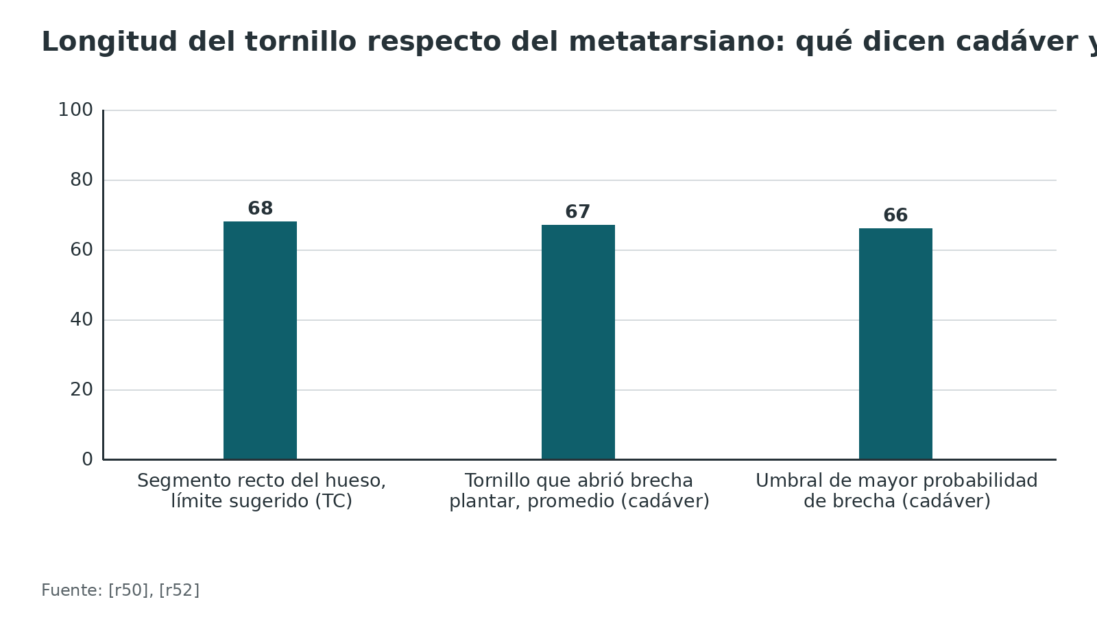
Figura 8. Ancho del canal medular en mm según el estudio y la proyección [r50] [r51]
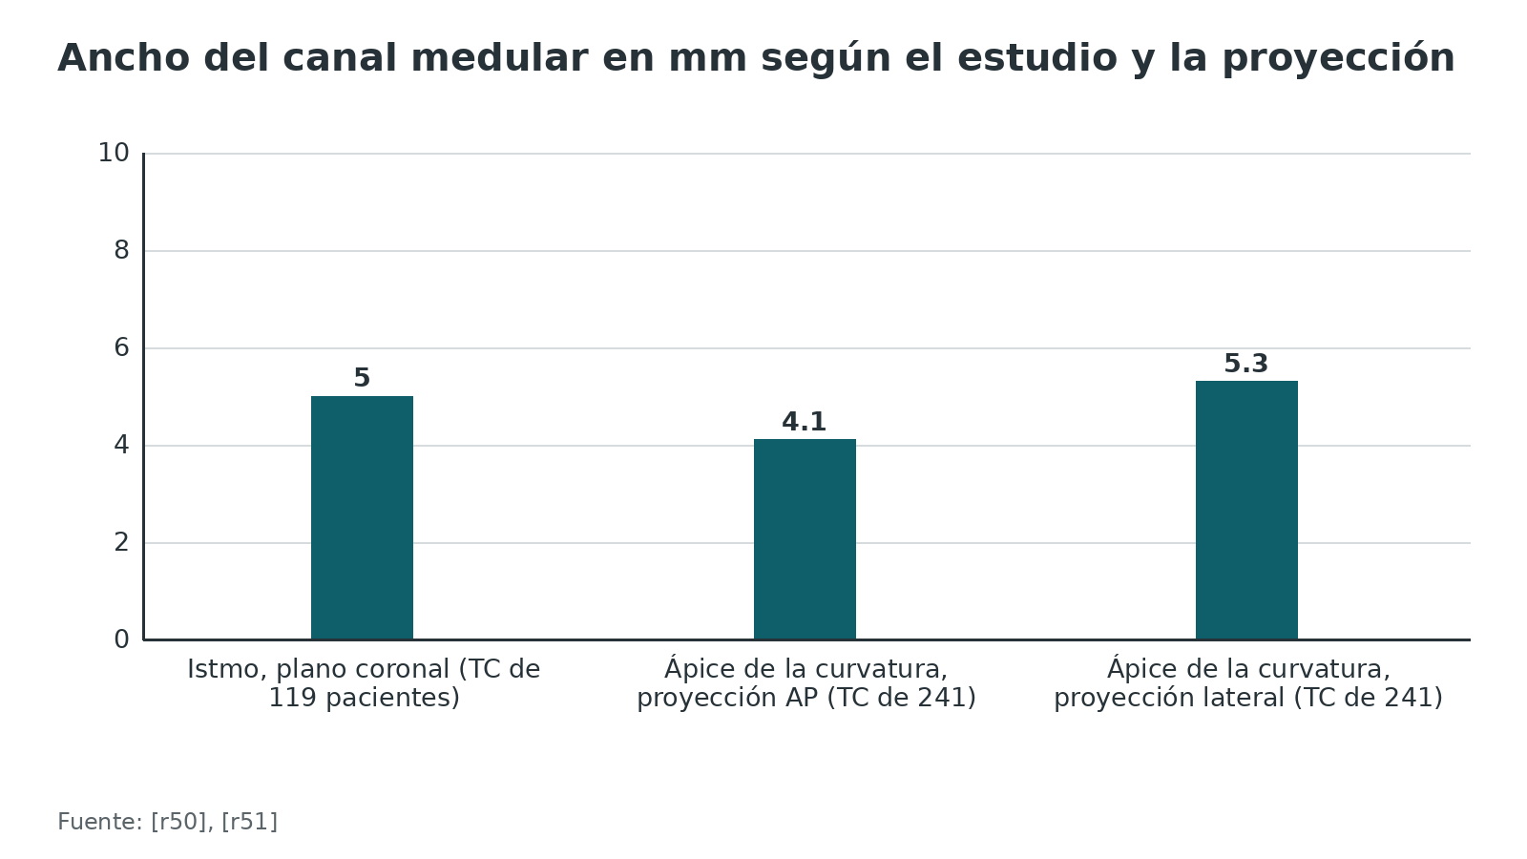
Referencias de este bloque
[r6] Roche AJ, Calder JD. Treatment and return to sport following a Jones fracture of the fifth metatarsal: a systematic review. Knee Surg Sports Traumatol Arthrosc. 2013;21(6):1307-15. doi:10.1007/s00167-012-2138-8 (RS-MA · acceso resumen) https://doi.org/10.1007/s00167-012-2138-8
[r7] Attia AK, Taha T, Kong G, Alhammoud A, Mahmoud K, Myerson M. Return to Play and Fracture Union After the Surgical Management of Jones Fractures in Athletes: A Systematic Review and Meta-analysis. Am J Sports Med. 2021;49(12):3422-3436. doi:10.1177/0363546521990020 (RS-MA · acceso resumen) https://doi.org/10.1177/0363546521990020
[r28] Willegger M, Benca E, Hirtler L, Moser L, Zandieh S, Windhager R, et al. Peroneus brevis as source of instability in Jones fracture fixation. Int Orthop. 2020;44(7):1409-1416. doi:10.1007/s00264-020-04581-2 (serie · acceso abierto) https://doi.org/10.1007/s00264-020-04581-2
[r29] Lowe D, Grambart S, Cheng CI, Adelman V, Adelman R. Screw characteristics and intramedullary fixation for Jones fractures and associated outcomes: A systematic review and meta-analysis. J Foot Ankle Surg. 2026;65(4):141.e1-141.e8. doi:10.1053/j.jfas.2026.04.014 (RS-MA · acceso resumen) https://doi.org/10.1053/j.jfas.2026.04.014
[r33] Chloros GD, Kakos CD, Tastsidis IK, Giannoudis VP, Panteli M, Giannoudis PV. Fifth metatarsal fractures: an update on management, complications, and outcomes. EFORT Open Rev. 2022;7(1):13-25. doi:10.1530/EOR-21-0025 (revision · acceso abierto) https://doi.org/10.1530/EOR-21-0025
[r35] Larson CM, Almekinders LC, Taft TN, Garrett WE. Intramedullary screw fixation of Jones fractures. Analysis of failure. Am J Sports Med. 2002;30(1):55-60. doi:10.1177/03635465020300012301 (serie · acceso resumen) https://doi.org/10.1177/03635465020300012301
[r36] Hunt KJ, Anderson RB. Treatment of Jones fracture nonunions and refractures in the elite athlete: outcomes of intramedullary screw fixation with bone grafting. Am J Sports Med. 2011;39(9):1948-54. doi:10.1177/0363546511408868 (serie · acceso resumen) https://doi.org/10.1177/0363546511408868
[r39] Looney AM, Renehan JR, Dean DM, Murthy A, Sanders TH, Neufeld SK, et al. Rate of Delayed Union With Early Weightbearing Following Intramedullary Screw Fixation of Jones Fractures. Foot Ankle Int. 2020;41(11):1325-1334. doi:10.1177/1071100720938317 (cohorte · acceso resumen) https://doi.org/10.1177/1071100720938317
[r40] Watson S, Trammell A, Tanner S, Martin S, Bowman L. Early Return to Play After Intramedullary Screw Fixation of Acute Jones Fractures in Collegiate Athletes: 22-Year Experience. Orthop J Sports Med. 2020;8(4):2325967120912423. doi:10.1177/2325967120912423 (serie · acceso abierto) https://doi.org/10.1177/2325967120912423
[r44] Attia AK, Robertson GAJ, McKinley J, d'Hooghe PP, Maffulli N. Surgical Management of Jones Fractures in Athletes: Orthobiologic Augmentation: A Systematic Review and Meta-analysis of 718 Fractures. Am J Sports Med. 2023;51(8):2216-2228. doi:10.1177/03635465221094014 (RS-MA · acceso resumen) https://doi.org/10.1177/03635465221094014
[r48] Johnson JT, Labib SA, Fowler R. Intramedullary screw fixation of the fifth metatarsal: an anatomic study and improved technique. Foot Ankle Int. 2004;25(4):274-7. doi:10.1177/107110070402500413 (serie · acceso resumen) https://doi.org/10.1177/107110070402500413
[r49] Dewar CP, O'Hara GN, Roebke LJ, McKeon J, Martin KD. Percutaneous Screw Fixation of Proximal Fifth Metatarsal Fractures. JBJS Essent Surg Tech. 2024;14(4). doi:10.2106/JBJS.ST.23.00078 (revision · acceso resumen) https://doi.org/10.2106/JBJS.ST.23.00078
[r50] Ochenjele G, Ho B, Switaj PJ, Fuchs D, Goyal N, Kadakia AR. Radiographic study of the fifth metatarsal for optimal intramedullary screw fixation of Jones fracture. Foot Ankle Int. 2015;36(3):293-301. doi:10.1177/1071100714553467 (cohorte · acceso resumen) https://doi.org/10.1177/1071100714553467
[r51] DeSandis B, Murphy C, Rosenbaum A, Levitsky M, O'Malley Q, Konin G, et al. Multiplanar CT Analysis of Fifth Metatarsal Morphology: Implications for Operative Management of Zone II Fractures. Foot Ankle Int. 2016;37(5):528-36. doi:10.1177/1071100715623041 (cohorte · acceso resumen) https://doi.org/10.1177/1071100715623041
[r52] Cates NK, Gulati AR, Tenley JD, O'Hara NN, Wynes J, Brandão RA. Screw Length Associated With Fracture Gapping of Fifth Metatarsal Base Fracture With Intramedullary Screw Fixation: A Cadaveric Study. J Foot Ankle Surg. 2022;61(5):986-990. doi:10.1053/j.jfas.2021.12.025 (serie · acceso resumen) https://doi.org/10.1053/j.jfas.2021.12.025
[r56] Cheung CN, Lui TH. Proximal Fifth Metatarsal Fractures: Anatomy, Classification, Treatment and Complications. Arch Trauma Res. 2016;5(4):e33298. doi:10.5812/atr.33298 (revision · acceso abierto) https://doi.org/10.5812/atr.33298
[r58] Leng K, Liu Y, Meng Y, Zhou J. The comparative study of clinical outcomes among early functional treatment, immobilization treatment and ulnar plate fixation for displaced or comminution fifth metatarsal base fractures. J Foot Ankle Surg. 2025;64(3):256-261. doi:10.1053/j.jfas.2024.11.004 (ECA · acceso resumen) https://doi.org/10.1053/j.jfas.2024.11.004

Complicaciones
Las complicaciones se agrupan en las biológicas (retardo de unión, pseudoartrosis, refractura) y las del implante o la técnica (irritación, rotura, brecha, lesión del sural). Conocer sus cifras sirve para informar bien y para elegir.
Retardo de unión y pseudoartrosis. Con tratamiento no operatorio, la unión agrupada en atletas fue de 71,4 % frente a 97,3 % con cirugía [r7]; en una revisión de 10 estudios, la pseudoartrosis fue de 11,6 % con tratamiento conservador y de 3,3 % con cirugía [r8]. En el metaanálisis de atletas, el retardo de unión global (el resumen no lo separa por tratamiento) fue de 2,5 % [r7]; en una serie retrospectiva con tornillo sólido en zona 2 se definió el retardo con un corte estadístico de 12,5 semanas y se observó en 20 % con carga precoz y 24 % con carga tardía (P > 0,999), sin pseudoartrosis [r39]. Ambas cifras no se pueden comparar de forma directa porque usan definiciones distintas.
Refractura. Es la complicación que más condiciona el consejo. En la cohorte de 834 fracturas (94,4 % sin cirugía), se refracturaron 3 de zona 1 (0,6 %) y 14 de zona 3 (8,9 %) [r17]. En atletas, el metaanálisis estimó una refractura global de 10,2 % (IC 95 % 5,9 a 14,5), sin separarla por tratamiento en el resumen [r7], la revisión de élite 8,6 % [r32] y la serie de 25 jugadores de la NFL 12,0 % [r54]. Larson y cols. siguieron a 15 pacientes con tornillo canulado: 6 fracasaron (4 por refractura y 2 por pseudoartrosis sintomática) [r35]. Entre los que fracasaron, 83 % eran atletas de élite, frente a 11 % entre quienes evolucionaron bien; además, al volver a la actividad plena solo 1 de esos 6 mostraba unión radiográfica completa [r35]. En el ECA de Mologne, 2 de las 8 fallas en yeso fueron refracturas [r15].
Complicaciones del implante. La revisión de EFORT enumera como complicaciones quirúrgicas habituales la refractura, la pseudoartrosis, la lesión del sural, el dolor crónico y los problemas del material (fallo o irritación de partes blandas) [r33]. En 26 fracturas agudas de Jones de atletas universitarios operadas con un tornillo, 3 pacientes necesitaron retirarlo por irritación de la piel; hubo además 1 refractura tras un retiro realizado con unión ya documentada, y en 1 paciente el tornillo apareció roto al año con el hueso consolidado [r40]. En el estudio de 2025 con placa en gancho se anotaron 1 infección de herida, 1 lesión o irritación del sural y 3 implantes prominentes [r58]; en el metaanálisis de placas, las complicaciones fueron 5,97 % en zona 1 y 20,45 % en zona 2 [r46].
Complicaciones de técnica. Un tornillo mal elegido produce brecha plantar, estallido de cortical, refractura o pseudoartrosis [r50] [r52].
Cuando falla la fijación. Hunt y Anderson revisaron a 21 atletas de élite con refractura o pseudoartrosis: tras revisar con tornillo intramedular e injerto, todos recuperaron su nivel competitivo (12,3 semanas en promedio), la cortical cicatrizó en todos los casos y apenas 1 volvió a refracturarse [r36]. Roche y Calder encontraron que las pseudoartrosis tratadas con tornillo sanaron en 97 % [r6].
Tabla 9. Complicaciones y sus cifras [r8] [r7] [r32] [r17] [r46]
Complicación | Cifra | Fuente y contexto
Pseudoartrosis | 3,3 % con cirugía frente a 11,6 % conservador | Revisión 2026, 998 pacientes [r8]
Retardo de unión en atletas (global) | 2,5 % | Metaanálisis, 22 estudios [r7]
Refractura en atletas (global) | 10,2 % | Metaanálisis [r7]
Refractura, élite | 8,6 % | Revisión de 12 estudios [r32]
Refractura, zona 3 | 8,9 % | Cohorte de 834 fracturas, 94,4 % sin cirugía [r17]
Complicaciones globales, élite operados | 22,5 % | Revisión de 12 estudios [r32]
Complicaciones con placa en zona 2 | 20,45 % | Metaanálisis de placas [r46]

Figura 9. Refractura según el contexto [r17] [r32] [r7] [r54]
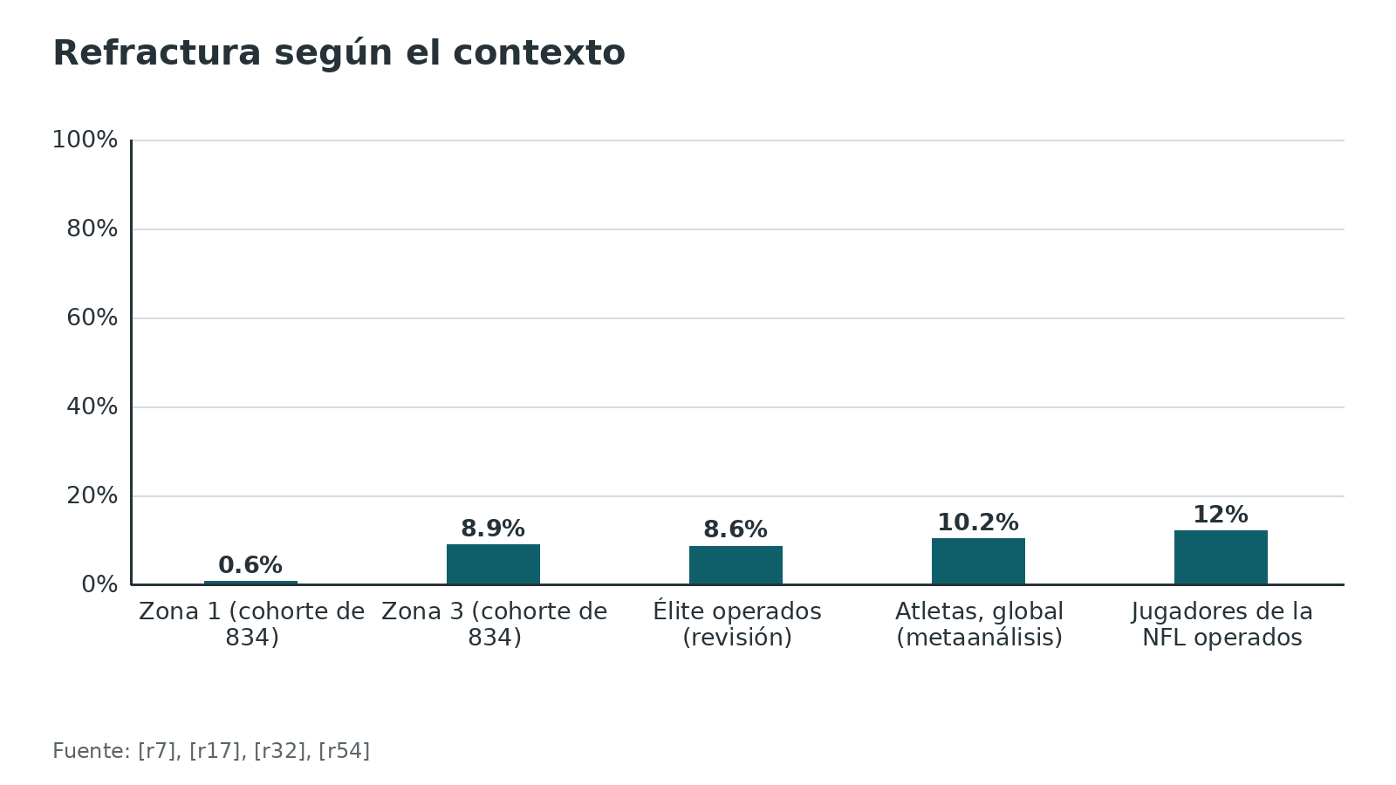
Figura 10. Complicaciones globales en distintos contextos [r46] [r31] [r32]
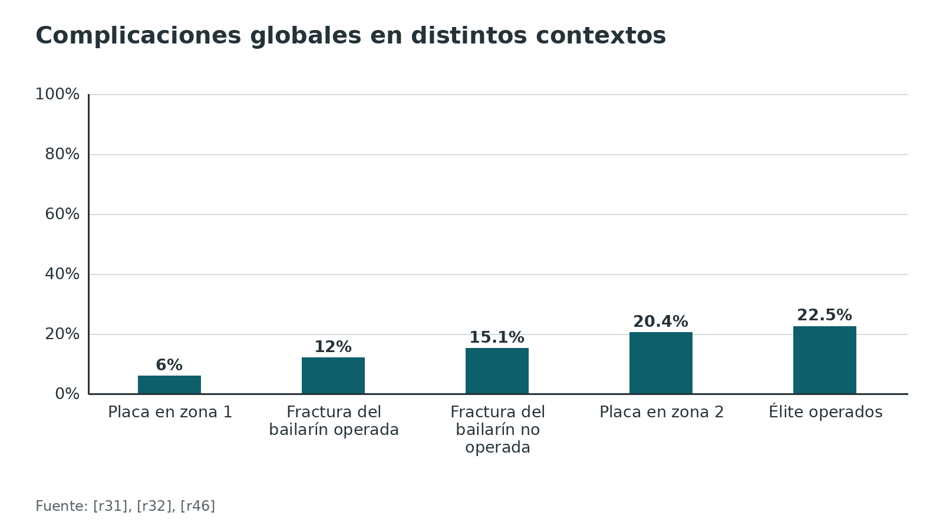
Referencias de este bloque
[r6] Roche AJ, Calder JD. Treatment and return to sport following a Jones fracture of the fifth metatarsal: a systematic review. Knee Surg Sports Traumatol Arthrosc. 2013;21(6):1307-15. doi:10.1007/s00167-012-2138-8 (RS-MA · acceso resumen) https://doi.org/10.1007/s00167-012-2138-8
[r7] Attia AK, Taha T, Kong G, Alhammoud A, Mahmoud K, Myerson M. Return to Play and Fracture Union After the Surgical Management of Jones Fractures in Athletes: A Systematic Review and Meta-analysis. Am J Sports Med. 2021;49(12):3422-3436. doi:10.1177/0363546521990020 (RS-MA · acceso resumen) https://doi.org/10.1177/0363546521990020
[r8] Encinas R, Hall Kiriluk S, DePaolo S, Jackson JB 3rd, Shaath MK, Gonzalez T. Clinical Outcomes and Complications of Surgical and Conservative Treatment for Jones Fractures: A Systematic Review. J Am Acad Orthop Surg. 2026;34(21):e3115-e3124. doi:10.5435/JAAOS-D-25-01516 (RS-MA · acceso resumen) https://doi.org/10.5435/JAAOS-D-25-01516
[r15] Mologne TS, Lundeen JM, Clapper MF, O'Brien TJ. Early screw fixation versus casting in the treatment of acute Jones fractures. Am J Sports Med. 2005;33(7):970-5. doi:10.1177/0363546504272262 (ECA · acceso resumen) https://doi.org/10.1177/0363546504272262
[r17] Pettersen PM, Radojicic N, Grün W, Andresen TKM, Molund M. Proximal Fifth Metatarsal Fractures: A Retrospective Study of 834 Fractures With a Minimum Follow-up of 5 Years. Foot Ankle Int. 2022;43(5):602-608. doi:10.1177/10711007211069123 (cohorte · acceso resumen) https://doi.org/10.1177/10711007211069123
[r31] Jimenez Mosquea TR, Butler JJ, Samsonov AP, Ubillus HA, Kennedy JG, Walls RJ. Surgical management of spiral oblique fractures of the fifth metatarsal leads to faster return to play in athletes: A systematic review. Knee Surg Sports Traumatol Arthrosc. 2024;32(3):562-572. doi:10.1002/ksa.12098 (RS-MA · acceso resumen) https://doi.org/10.1002/ksa.12098
[r32] Goodloe JB, Cregar WM, Caughman A, Bailey EP, Barfield WR, Gross CE. Surgical Management of Proximal Fifth Metatarsal Fractures in Elite Athletes: A Systematic Review. Orthop J Sports Med. 2021;9(9):23259671211037647. doi:10.1177/23259671211037647 (RS-MA · acceso abierto) https://doi.org/10.1177/23259671211037647
[r33] Chloros GD, Kakos CD, Tastsidis IK, Giannoudis VP, Panteli M, Giannoudis PV. Fifth metatarsal fractures: an update on management, complications, and outcomes. EFORT Open Rev. 2022;7(1):13-25. doi:10.1530/EOR-21-0025 (revision · acceso abierto) https://doi.org/10.1530/EOR-21-0025
[r35] Larson CM, Almekinders LC, Taft TN, Garrett WE. Intramedullary screw fixation of Jones fractures. Analysis of failure. Am J Sports Med. 2002;30(1):55-60. doi:10.1177/03635465020300012301 (serie · acceso resumen) https://doi.org/10.1177/03635465020300012301
[r36] Hunt KJ, Anderson RB. Treatment of Jones fracture nonunions and refractures in the elite athlete: outcomes of intramedullary screw fixation with bone grafting. Am J Sports Med. 2011;39(9):1948-54. doi:10.1177/0363546511408868 (serie · acceso resumen) https://doi.org/10.1177/0363546511408868
[r39] Looney AM, Renehan JR, Dean DM, Murthy A, Sanders TH, Neufeld SK, et al. Rate of Delayed Union With Early Weightbearing Following Intramedullary Screw Fixation of Jones Fractures. Foot Ankle Int. 2020;41(11):1325-1334. doi:10.1177/1071100720938317 (cohorte · acceso resumen) https://doi.org/10.1177/1071100720938317
[r40] Watson S, Trammell A, Tanner S, Martin S, Bowman L. Early Return to Play After Intramedullary Screw Fixation of Acute Jones Fractures in Collegiate Athletes: 22-Year Experience. Orthop J Sports Med. 2020;8(4):2325967120912423. doi:10.1177/2325967120912423 (serie · acceso abierto) https://doi.org/10.1177/2325967120912423
[r46] Horani K, Thang CJ, O'Leary S, Robledo A, Janney CF, Hagedorn JC 2nd, et al. Base of Fifth Metatarsal Fractures: A Meta-analysis of Plate Fixation. Indian J Orthop. 2025;59(5):569-580. doi:10.1007/s43465-025-01383-9 (RS-MA · acceso abierto) https://doi.org/10.1007/s43465-025-01383-9
[r50] Ochenjele G, Ho B, Switaj PJ, Fuchs D, Goyal N, Kadakia AR. Radiographic study of the fifth metatarsal for optimal intramedullary screw fixation of Jones fracture. Foot Ankle Int. 2015;36(3):293-301. doi:10.1177/1071100714553467 (cohorte · acceso resumen) https://doi.org/10.1177/1071100714553467
[r52] Cates NK, Gulati AR, Tenley JD, O'Hara NN, Wynes J, Brandão RA. Screw Length Associated With Fracture Gapping of Fifth Metatarsal Base Fracture With Intramedullary Screw Fixation: A Cadaveric Study. J Foot Ankle Surg. 2022;61(5):986-990. doi:10.1053/j.jfas.2021.12.025 (serie · acceso resumen) https://doi.org/10.1053/j.jfas.2021.12.025
[r53] Spang RC, Haber DB, Beaulieu-Jones BR, Stupay KL, Sanchez G, Sanchez A, et al. Jones Fractures Identified at the National Football League Scouting Combine: Assessment of Prognostic Factors, Computed Tomography Findings, and Initial Career Performance. Orthop J Sports Med. 2018;6(8):2325967118790740. doi:10.1177/2325967118790740 (cohorte · acceso abierto) https://doi.org/10.1177/2325967118790740
[r54] Lareau CR, Hsu AR, Anderson RB. Return to Play in National Football League Players After Operative Jones Fracture Treatment. Foot Ankle Int. 2016;37(1):8-16. doi:10.1177/1071100715603983 (serie · acceso resumen) https://doi.org/10.1177/1071100715603983
[r58] Leng K, Liu Y, Meng Y, Zhou J. The comparative study of clinical outcomes among early functional treatment, immobilization treatment and ulnar plate fixation for displaced or comminution fifth metatarsal base fractures. J Foot Ankle Surg. 2025;64(3):256-261. doi:10.1053/j.jfas.2024.11.004 (ECA · acceso resumen) https://doi.org/10.1053/j.jfas.2024.11.004

Pronóstico
El pronóstico depende de la zona, del tratamiento y de la presión para volver.
Zona 1. Es la de mejor pronóstico. En la cohorte de 834 fracturas, la unión tardó en promedio 7,5 semanas en zona 1, 7,7 en zona 2 y 9,2 en zona 3, con diferencia significativa entre zona 3 y zona 1 (P = 0,04) sin que la carga tolerada marcara diferencia frente a la descarga [r17]. Con zapato de suela dura, el retorno a la actividad previa fue a los 37,2 días y sin pseudoartrosis [r10]; en el ensayo de vendaje blando frente a yeso, la puntuación funcional media fue 92 frente a 86 a favor del vendaje, y todos tenían consolidación radiográfica a los 65 días [r14].
Zonas 2 y 3 operadas. En un grupo de 32 pacientes consecutivos de población general con tornillo intramedular primario (edad media 33,4 años), todos consolidaron, con carga completa a las 3,7 semanas, unión radiográfica a las 10,8 y actividad sin restricción a las 13,0 semanas, con satisfacción de 100 % a los 24,2 meses [r38]. En atletas, el retorno al juego fue de 9,6 semanas con tornillo frente a 13,1 sin cirugía [r7], y en el ECA de Mologne la mediana de unión fue de 7,5 semanas con cirugía frente a 14,5 con yeso [r15]. En atletas de élite, el retorno medio fue de 11,15 semanas con unión de 96,7 % [r32].
Ojo con la imagen. Volver al juego no equivale a haber curado: en 32 aspirantes del Combine de la NFL con Jones operada y TC, la mitad (50,0 %) estaba curada o casi curada y 12,5 % tenía poca o ninguna curación [r53]. Aun así, haber sido operado de Jones no se tradujo en más riesgo de quedar sin ser elegido ni en menos partidos jugados durante la primera temporada en la NFL [r37], y los 25 jugadores operados en otra serie volvieron al juego en 100 % [r54].
Sin cirugía. La pseudoartrosis global en fracturas de tuberosidad fue de 1,1 % con tratamiento no operatorio [r2]. En fracturas de Jones, las cifras no operatorias son claramente peores (ver tratamiento y complicaciones) [r7] [r8]. Dato a favor del tratamiento no operatorio en población general: con seguimiento mínimo de 5 años, la falla de unión fue de 2,7 % a 3,8 % en las tres zonas [r17].
Figura 11. Tiempo a la unión por zona en la cohorte de 834 fracturas [r17]
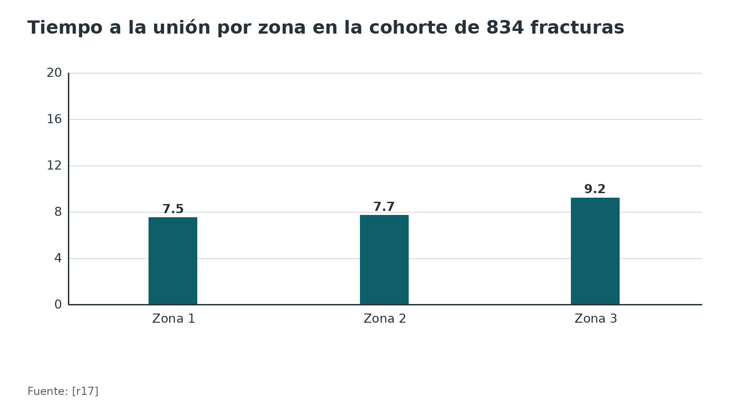
Figura 12. Retorno al juego o a actividad sin restricción tras tratamiento de Jones [r7] [r15] [r32] [r38]
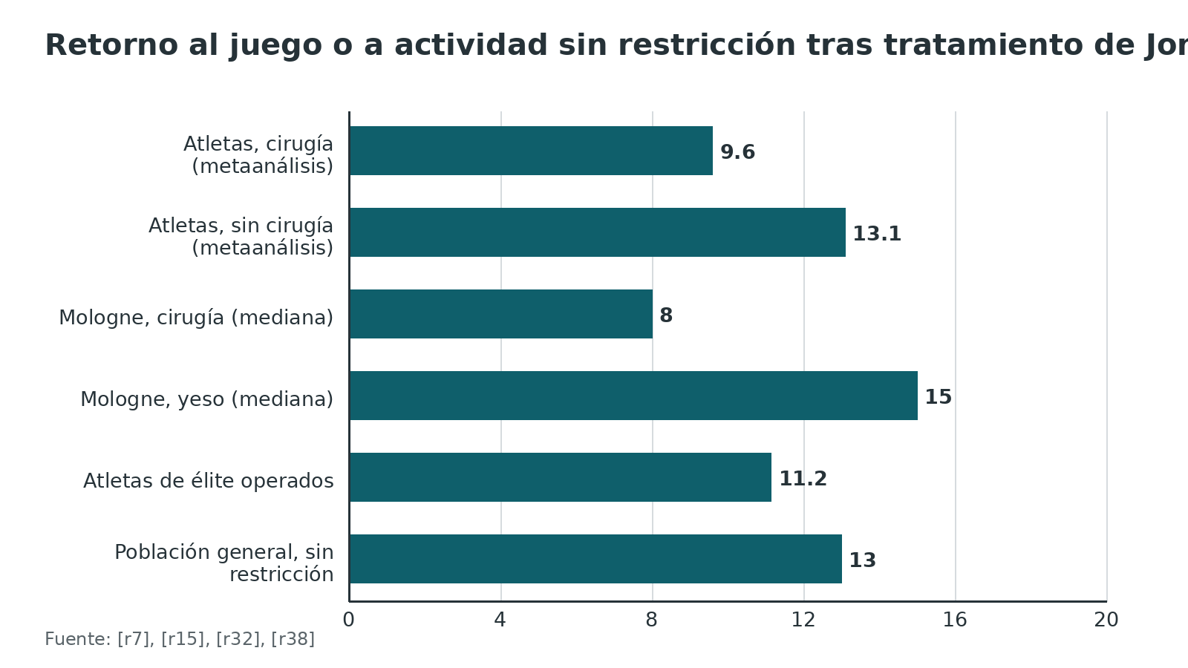
Referencias de este bloque
[r2] Khan S, Axelrod D, Paul R, Catapano M, Stephen D, Henry P, et al. Acute Fifth Metatarsal Tuberosity Fractures: A Systematic Review of Nonoperative Treatment. PM R. 2021;13(4):405-411. doi:10.1002/pmrj.12427 (RS-MA · acceso resumen) https://doi.org/10.1002/pmrj.12427
[r7] Attia AK, Taha T, Kong G, Alhammoud A, Mahmoud K, Myerson M. Return to Play and Fracture Union After the Surgical Management of Jones Fractures in Athletes: A Systematic Review and Meta-analysis. Am J Sports Med. 2021;49(12):3422-3436. doi:10.1177/0363546521990020 (RS-MA · acceso resumen) https://doi.org/10.1177/0363546521990020
[r8] Encinas R, Hall Kiriluk S, DePaolo S, Jackson JB 3rd, Shaath MK, Gonzalez T. Clinical Outcomes and Complications of Surgical and Conservative Treatment for Jones Fractures: A Systematic Review. J Am Acad Orthop Surg. 2026;34(21):e3115-e3124. doi:10.5435/JAAOS-D-25-01516 (RS-MA · acceso resumen) https://doi.org/10.5435/JAAOS-D-25-01516
[r10] Choi YR, Kim BS, Kim YM, Park JY, Cho JH, Kim S, et al. Hard-Soled Shoe Versus Short Leg Cast for a Fifth Metatarsal Base Avulsion Fracture: A Multicenter, Noninferiority, Randomized Controlled Trial. J Bone Joint Surg Am. 2021;103(1):23-29. doi:10.2106/JBJS.20.00777 (ECA · acceso resumen) https://doi.org/10.2106/JBJS.20.00777
[r14] Wiener BD, Linder JF, Giattini JF. Treatment of fractures of the fifth metatarsal: a prospective study. Foot Ankle Int. 1997;18(5):267-9. doi:10.1177/107110079701800504 (ECA · acceso resumen) https://doi.org/10.1177/107110079701800504
[r15] Mologne TS, Lundeen JM, Clapper MF, O'Brien TJ. Early screw fixation versus casting in the treatment of acute Jones fractures. Am J Sports Med. 2005;33(7):970-5. doi:10.1177/0363546504272262 (ECA · acceso resumen) https://doi.org/10.1177/0363546504272262
[r17] Pettersen PM, Radojicic N, Grün W, Andresen TKM, Molund M. Proximal Fifth Metatarsal Fractures: A Retrospective Study of 834 Fractures With a Minimum Follow-up of 5 Years. Foot Ankle Int. 2022;43(5):602-608. doi:10.1177/10711007211069123 (cohorte · acceso resumen) https://doi.org/10.1177/10711007211069123
[r32] Goodloe JB, Cregar WM, Caughman A, Bailey EP, Barfield WR, Gross CE. Surgical Management of Proximal Fifth Metatarsal Fractures in Elite Athletes: A Systematic Review. Orthop J Sports Med. 2021;9(9):23259671211037647. doi:10.1177/23259671211037647 (RS-MA · acceso abierto) https://doi.org/10.1177/23259671211037647
[r37] Tu LA, Knapik DM, Sheehan J, Salata MJ, Voos JE. Prevalence of Jones Fracture Repair and Impact on Short-Term NFL Participation. Foot Ankle Int. 2018;39(1):6-10. doi:10.1177/1071100717733990 (serie · acceso resumen) https://doi.org/10.1177/1071100717733990
[r38] Bucknam RB, Scanaliato JP, Kusnezov NA, Heida KA Jr, Dunn JC, Orr JD. Return to Weightbearing and High-Impact Activities Following Jones Fracture Intramedullary Screw Fixation. Foot Ankle Int. 2020;41(4):379-386. doi:10.1177/1071100719898278 (serie · acceso resumen) https://doi.org/10.1177/1071100719898278
[r53] Spang RC, Haber DB, Beaulieu-Jones BR, Stupay KL, Sanchez G, Sanchez A, et al. Jones Fractures Identified at the National Football League Scouting Combine: Assessment of Prognostic Factors, Computed Tomography Findings, and Initial Career Performance. Orthop J Sports Med. 2018;6(8):2325967118790740. doi:10.1177/2325967118790740 (cohorte · acceso abierto) https://doi.org/10.1177/2325967118790740
[r54] Lareau CR, Hsu AR, Anderson RB. Return to Play in National Football League Players After Operative Jones Fracture Treatment. Foot Ankle Int. 2016;37(1):8-16. doi:10.1177/1071100715603983 (serie · acceso resumen) https://doi.org/10.1177/1071100715603983

Rehabilitación, carga y retorno al deporte
No hay un protocolo universal validado; lo que sigue ordena la evidencia disponible y rotula lo que es práctica habitual.
Zona 1. El tratamiento funcional con apoyo según tolerancia es lo que respaldan los ensayos [r1] [r10]; la revisión de tuberosidades propone un yeso de marcha de 2 a 3 semanas y después subir la actividad poco a poco, con ejercicios de fuerza, hasta la unión clínica [r2]. La recuperación fue en 33 días con vendaje blando [r14] y el retorno a la actividad previa a los 37,2 días con zapato duro [r10].
Postoperatorio de zona 2. En la técnica de JBJS el paciente no apoya durante las 2 primeras semanas y luego carga con protección, cada vez más, hasta recuperarse del todo [r49]. En un estudio retrospectivo de tornillo sólido, la carga precoz (dentro de las 2 primeras semanas) no aumentó el retardo de unión frente a la carga tardía [r39]. En 25 atletas universitarios con carga tolerada en bota desde el postoperatorio inmediato, el retorno fue en promedio a las 3,6 semanas (rango 1,5 a 6), con 3 tornillos retirados por irritación cutánea y 1 refractura [r40]; esa estrategia agresiva no tiene respaldo en ensayos y no debe extrapolarse a todos.
Criterio de retorno. El criterio es la unión en imagen y la clínica (ausencia de dolor), no el calendario: en la serie de Larson, volver a plena actividad antes de la unión radiográfica completa predijo el fracaso [r35], y Roche y Calder desaconsejaron el retorno antes de la unión radiológica por el riesgo de refractura [r6]. La TC puede mostrar curación incompleta cuando la radiografía simple tranquiliza [r53].
Calzado y ortesis. Metzl y colaboradores discuten ortesis y calzado como parte de la rehabilitación ideal, sin que el resumen dé una pauta única [r34]; la plantilla o el calzado de descarga lateral son práctica habitual / opinión experta.
Fisioterapia. Movilidad de tobillo y retropié, fortalecimiento de los peroneos y propiocepción según la fase (práctica habitual / opinión experta).
Tabla 10. Plan orientativo de carga y retorno [r10] [r2] [r38] [r40] [r39]
Situación | Qué muestra la evidencia | Fuente
Zona 1 | Apoyo según tolerancia con zapato, vendaje o yeso corto; retorno a los 37,2 días con zapato duro | [r10] [r2]
Zona 2 operada, población general | Carga completa a las 3,7 semanas y actividad sin restricción a las 13,0 | [r38]
Zona 2 operada, atleta universitario | Retorno en promedio a las 3,6 semanas con carga tolerada en bota (serie, sin control) | [r40]
Zona 2 operada, carga precoz frente a tardía | Sin diferencia de retardo de unión (20 % frente a 24 %) | [r39]

Referencias de este bloque
[r1] Herterich V, Baumbach SF, Kaiser A, Böcker W, Polzer H. Fifth Metatarsal Fracture–A Systematic Review of the Treatment of Fractures of the Base of the Fifth Metatarsal Bone. Dtsch Arztebl Int. 2021;118(35-36):587-594. doi:10.3238/arztebl.m2021.0231 (RS-MA · acceso abierto) https://doi.org/10.3238/arztebl.m2021.0231
[r2] Khan S, Axelrod D, Paul R, Catapano M, Stephen D, Henry P, et al. Acute Fifth Metatarsal Tuberosity Fractures: A Systematic Review of Nonoperative Treatment. PM R. 2021;13(4):405-411. doi:10.1002/pmrj.12427 (RS-MA · acceso resumen) https://doi.org/10.1002/pmrj.12427
[r6] Roche AJ, Calder JD. Treatment and return to sport following a Jones fracture of the fifth metatarsal: a systematic review. Knee Surg Sports Traumatol Arthrosc. 2013;21(6):1307-15. doi:10.1007/s00167-012-2138-8 (RS-MA · acceso resumen) https://doi.org/10.1007/s00167-012-2138-8
[r7] Attia AK, Taha T, Kong G, Alhammoud A, Mahmoud K, Myerson M. Return to Play and Fracture Union After the Surgical Management of Jones Fractures in Athletes: A Systematic Review and Meta-analysis. Am J Sports Med. 2021;49(12):3422-3436. doi:10.1177/0363546521990020 (RS-MA · acceso resumen) https://doi.org/10.1177/0363546521990020
[r10] Choi YR, Kim BS, Kim YM, Park JY, Cho JH, Kim S, et al. Hard-Soled Shoe Versus Short Leg Cast for a Fifth Metatarsal Base Avulsion Fracture: A Multicenter, Noninferiority, Randomized Controlled Trial. J Bone Joint Surg Am. 2021;103(1):23-29. doi:10.2106/JBJS.20.00777 (ECA · acceso resumen) https://doi.org/10.2106/JBJS.20.00777
[r14] Wiener BD, Linder JF, Giattini JF. Treatment of fractures of the fifth metatarsal: a prospective study. Foot Ankle Int. 1997;18(5):267-9. doi:10.1177/107110079701800504 (ECA · acceso resumen) https://doi.org/10.1177/107110079701800504
[r34] Metzl JA, Bowers MW, Anderson RB. Fifth Metatarsal Jones Fractures: Diagnosis and Treatment. J Am Acad Orthop Surg. 2022;30(4):e470-e479. doi:10.5435/JAAOS-D-21-00542 (revision · acceso resumen) https://doi.org/10.5435/JAAOS-D-21-00542
[r35] Larson CM, Almekinders LC, Taft TN, Garrett WE. Intramedullary screw fixation of Jones fractures. Analysis of failure. Am J Sports Med. 2002;30(1):55-60. doi:10.1177/03635465020300012301 (serie · acceso resumen) https://doi.org/10.1177/03635465020300012301
[r38] Bucknam RB, Scanaliato JP, Kusnezov NA, Heida KA Jr, Dunn JC, Orr JD. Return to Weightbearing and High-Impact Activities Following Jones Fracture Intramedullary Screw Fixation. Foot Ankle Int. 2020;41(4):379-386. doi:10.1177/1071100719898278 (serie · acceso resumen) https://doi.org/10.1177/1071100719898278
[r39] Looney AM, Renehan JR, Dean DM, Murthy A, Sanders TH, Neufeld SK, et al. Rate of Delayed Union With Early Weightbearing Following Intramedullary Screw Fixation of Jones Fractures. Foot Ankle Int. 2020;41(11):1325-1334. doi:10.1177/1071100720938317 (cohorte · acceso resumen) https://doi.org/10.1177/1071100720938317
[r40] Watson S, Trammell A, Tanner S, Martin S, Bowman L. Early Return to Play After Intramedullary Screw Fixation of Acute Jones Fractures in Collegiate Athletes: 22-Year Experience. Orthop J Sports Med. 2020;8(4):2325967120912423. doi:10.1177/2325967120912423 (serie · acceso abierto) https://doi.org/10.1177/2325967120912423
[r49] Dewar CP, O'Hara GN, Roebke LJ, McKeon J, Martin KD. Percutaneous Screw Fixation of Proximal Fifth Metatarsal Fractures. JBJS Essent Surg Tech. 2024;14(4). doi:10.2106/JBJS.ST.23.00078 (revision · acceso resumen) https://doi.org/10.2106/JBJS.ST.23.00078
[r53] Spang RC, Haber DB, Beaulieu-Jones BR, Stupay KL, Sanchez G, Sanchez A, et al. Jones Fractures Identified at the National Football League Scouting Combine: Assessment of Prognostic Factors, Computed Tomography Findings, and Initial Career Performance. Orthop J Sports Med. 2018;6(8):2325967118790740. doi:10.1177/2325967118790740 (cohorte · acceso abierto) https://doi.org/10.1177/2325967118790740

Perlas y trampas

Perlas
- La huella del peroneo corto mide en promedio 15 mm en cadáver: las fracturas dentro de ella resultaron estables bajo su tracción y las distales, inestables [r26].
- Richli y Rosenthal reprodujeron en pies de cadáver el trazo transversal habitual de la base y, con TC y disección, atribuyeron el arrancamiento a la cuerda lateral de la aponeurosis plantar y no al peroneo corto; tampoco lo consideraron una fractura de Jones [r22].
- Un vendaje elástico frente al yeso redujo los días de trabajo perdidos de 27,6 a 11,3 y los días con ayuda para caminar de 16,2 a 6,7 [r13].
- El zapato de suela dura fue no inferior al yeso corto de pierna en dolor a los 6 meses (diferencia -1,3 mm; IC 95 % -4,3 a 1,8; margen de no inferioridad 10 mm) [r10].
- El tornillo que supera 66 % de la longitud del metatarsiano abrió una brecha plantar en el modelo cadavérico: menos largo, no más [r52].
- El aumento ortobiológico no cambió el retorno al juego en el metaanálisis de 718 fracturas: 98,98 % con aumento y 99,04 % sin él [r44].
- Bajo carga cíclica que simulaba la tracción del peroneo corto, el fallo precoz (más de 10° de angulación dorsal) se vio en 33 % de las piezas con tornillo canulado sin cabeza y en 0 % con el tornillo sólido específico de Jones (P = 0,044); la carga final de rotura no difirió (P = 0,337) [r28].
- La ecografía a pie de cama dio sensibilidad de 97,1 % y especificidad de 100 % en 84 pacientes con dolor sobre el quinto [r42].

Trampas
- Llamar «Jones» a toda fractura de la base: el término se usó de forma inconsistente y mezcla avulsiones benignas con trazos de alto riesgo [r33] [r21].
- Operar por reflejo toda avulsión pequeña de zona 1: la pseudoartrosis global fue de 1,1 % con tratamiento no operatorio en 388 pacientes [r2].
- Tratar una fractura de zona 3 como si fuera zona 1: en la cohorte de 834 fracturas, 14 de las zona 3 (8,9 %) se refracturaron, frente a 3 de las zona 1 (0,6 %) [r17].
- Elegir un tornillo corto y delgado para «no complicar»: la serie de Hunt y Anderson (21 atletas) recomienda tornillo sólido de 5,5 mm o más con injerto en la revisión de refractura o pseudoartrosis del atleta de élite [r36], y la TC indica que el istmo supera 4,5 mm en la mayoría [r50].
- Dar el alta deportiva por el calendario: en la serie de Larson el fracaso se asoció a volver antes de la unión radiográfica completa [r35].
- Confundir apófisis, os vesalianum o fractura antigua con una fractura aguda: en una revisión de 22 estudios el os vesalianum estuvo presente en 0,6 % de los pies [r57].
- Olvidar la lesión de ligamentos o de Lisfranc que condiciona la evolución [r47] [r56].

Preguntas de autoevaluación
1. ¿Por qué la unión de la tuberosidad con la diáfisis proximal es un sitio de mal pronóstico de consolidación?
a) Porque allí no hay periostio
b) Porque se encuentran dos territorios vasculares distintos y el aporte es relativamente escaso
c) Porque el peroneo corto se inserta justo allí y la desvasculariza
d) Porque la arteria nutricia entra por la tuberosidad
Respuesta: b. Los vasos metafisarios de la tuberosidad y las ramas de la arteria nutricia de la diáfisis se encuentran apenas por debajo de la tuberosidad, que es justo donde peor consolidan las fracturas [r19]. La revisión de Arch Trauma Res la llama zona divisoria vascular [r56].
2. En zona 1, ¿qué conclusión sostienen los ensayos y metaanálisis sobre inmovilizar con yeso corto frente a tratamiento funcional?
a) El yeso reduce la pseudoartrosis de forma clara
b) El tratamiento funcional no es inferior y el retorno es más rápido
c) El tratamiento funcional solo sirve si hay desplazamiento
d) El yeso es obligatorio durante 12 semanas
Respuesta: b. Con zapato de suela dura, el dolor a los 6 meses no fue inferior al del yeso corto y el retorno a la actividad fue más corto (37,2 frente a 43,0 días) [r10]; seis ECA con 403 pacientes no hallaron diferencia entre ortesis removible y yeso [r4]; y la revisión de Herterich recomienda tratamiento funcional precoz en zonas 1 y 2 [r1].
3. En el ECA de Mologne sobre Jones agudo, ¿qué proporción del grupo yeso fracasó?
a) 1 de 19
b) 8 de 18 (44 %)
c) 2 de 18
d) Ninguno fracasó
Respuesta: b. 8 de 18 (44 %) fracasaron en yeso: 5 pseudoartrosis, 1 retardo de unión y 2 refracturas; en el grupo tornillo fracasó 1 de 19 [r15]. Es un ensayo pequeño (37 pacientes) [r15].
4. ¿Cuál es el límite de la clasificación de Lawrence y Botte con menor concordancia entre observadores?
a) Entre zona 1 y zona 2
b) Entre zona 2 y zona 3
c) Entre zona 1 y zona 3
d) Todos igual
Respuesta: b. Dividida en dos grupos por el paso zona 2-zona 3 el acuerdo fue kappa 0,66, y por el paso zona 1-zona 2 kappa 0,83; el acuerdo global de las 3 zonas fue kappa 0,66 [r18]. De ahí que los estudios de zona 2 y 3 mezclen lesiones distintas.
5. Al elegir el largo del tornillo intramedular, ¿qué se aprende de los estudios de TC y de cadáver?
a) Conviene el tornillo más largo posible para maximizar el agarre
b) Superar cerca de dos tercios de la longitud del hueso puede abrir el foco por la curvatura
c) La longitud no se relaciona con complicaciones
d) El tornillo debe tocar la metáfisis distal
Respuesta: b. En cadáver, la brecha plantar apareció con tornillos de 49,89 mm en promedio (67,05 % de la longitud) y fue más probable desde 66 % [r52]; la TC de 119 pacientes sugirió mantenerse por debajo de 68 % [r50].
6. Según el modelo de Marcus y cols., ¿qué distingue una fractura por avulsión de una indirecta?
a) Solo la edad del paciente
b) Su posición respecto de la huella de inserción del peroneo corto y el mecanismo
c) Que la avulsión siempre es intraarticular
d) El número de fragmentos
Respuesta: b. La avulsión ocurre dentro de la huella del peroneo corto, por fuerza avulsiva directa; la indirecta queda fuera de ella, por momento flector, y es inestable bajo la tracción del tendón [r26]. La huella tiene en promedio 15 mm [r26].
7. ¿Qué afirmación sobre la ecografía a pie de cama en fractura del quinto metatarsiano es correcta?
a) Mide el desplazamiento igual que la radiografía
b) Tiene sensibilidad de 97,1 % y especificidad de 100 % frente a la radiografía, pero mide distinto el desplazamiento
c) Reemplaza la TC para planear el tornillo
d) No sirve para fracturas de la base
Respuesta: b. En 84 pacientes, sensibilidad 97,1 %, especificidad 100 % y razón de verosimilitud negativa 0,03; el desplazamiento fue 1,2 mm en radiografía y 1,8 mm en ecografía, con concordancia baja [r42].
8. En la serie de Larson, ¿qué se asoció a fracaso tras tornillo canulado en Jones?
a) El diámetro del tornillo
b) El uso de injerto óseo
c) Volver a plena actividad, sobre todo en atletas de élite, antes de la unión radiográfica completa
d) La edad de la fractura
Respuesta: c. Fracasaron 6 de 15 y no hubo diferencias en edad, sexo, diámetro del tornillo, uso de injerto ni edad de la fractura; volver a la actividad completa antes de la unión radiográfica fue predictor de fracaso [r35].
9. Un varón de 11 años con dolor en el borde lateral del pie sin trauma claro y una línea longitudinal en la tuberosidad. ¿Qué diagnóstico se considera primero?
a) Fractura de zona 2 con cirugía urgente
b) Apófisis o enfermedad de Iselin
c) Fractura de estrés de zona 3
d) Pseudoartrosis antigua
Respuesta: b. La apófisis comienza a osificarse desde los 8 años en varones y la fusión empieza a una edad media de 12 años [r45]; la enfermedad de Iselin es una apofisitis por tracción de adolescentes deportistas que se puede confundir con fractura [r24] y, como las demás apofisitis, se maneja con reposo relativo y descarga [r25].
10. En la clasificación de Torg, ¿cómo se define el tipo II?
a) Agudo, trazo estrecho sin esclerosis
b) Retardo de unión: trazo ancho con esclerosis intramedular
c) Pseudoartrosis con canal obliterado
d) Avulsión de la tuberosidad
Respuesta: b. Tipo I agudo con trazo estrecho sin esclerosis, tipo II retardo de unión con trazo ancho y esclerosis intramedular, tipo III pseudoartrosis con obliteración del canal [r56].

Lectura recomendada
- AO Surgery Reference — Fracturas metatarsianas (lectura de referencia, en inglés; solo enlace) (lectura): https://surgeryreference.aofoundation.org/orthopedic-trauma/adult-trauma/metatarsals
- AO Surgery Reference — Fracturas proximales del quinto metatarsiano, definición (en inglés; solo enlace) (lectura): https://surgeryreference.aofoundation.org/orthopedic-trauma/adult-trauma/metatarsals/5th-proximal-articular/definition
- Fifth metatarsal fractures: an update on management, complications, and outcomes (EFORT Open Reviews, acceso abierto, en inglés) (lectura): https://doi.org/10.1530/EOR-21-0025
- Fifth Metatarsal Fracture: a systematic review of the treatment of fractures of the base (Dtsch Arztebl Int, acceso abierto, en inglés) (lectura): https://doi.org/10.3238/arztebl.m2021.0231
- Proximal Fifth Metatarsal Fractures: Anatomy, Classification, Treatment and Complications (Arch Trauma Res, acceso abierto, en inglés) (lectura): https://doi.org/10.5812/atr.33298
- Percutaneous Screw Fixation of Proximal Fifth Metatarsal Fractures (JBJS Essential Surgical Techniques, 2024, con video en la revista; en inglés) (lectura): https://doi.org/10.2106/JBJS.ST.23.00078

Palabras clave
quinto metatarsiano · fractura de Jones · pseudo-Jones · Lawrence y Botte · Torg · tuberosidad · peroneo corto · banda lateral de la fascia plantar · fractura del bailarín · fractura por estrés · zona divisoria vascular · arteria nutricia · tornillo intramedular · placa en gancho · pseudoartrosis · refractura · injerto óseo · retorno al deporte · enfermedad de Iselin · os vesalianum · reglas de Ottawa · ecografía · nervio sural · metatarso aducto · Lisfranc · zapato de suela dura

Para recordar
- Zona 1 es avulsión: tratamiento funcional y, casi siempre, sin cirugía [r33].
- Zonas 2 y 3: la irrigación divisoria explica el retardo de unión y la pseudoartrosis [r19] [r56].
- ECA de Mologne: 44 % de fracasos con yeso frente a 1 de 19 con tornillo [r15].
- Tornillo intramedular: no pasar de 66 % de la longitud del metatarsiano [r52].
- Volver a jugar antes de la unión radiográfica predijo el fracaso (refractura o pseudoartrosis) [r35].
- Huella del peroneo corto: 15 mm en promedio; avulsión estable, fractura indirecta inestable [r26].
- Lawrence y Botte: kappa 0,66; el límite zona 2-3 es el débil [r18].
- Apófisis del quinto: osificación desde los 7 años en mujeres y 8 en varones [r45].
- Ecografía a pie de cama: sensibilidad 97,1 %, especificidad 100 % [r42].
- Atletas operados: retorno al juego en 9,6 semanas frente a 13,1 sin cirugía [r7].

Caso de staff
Caso didáctico, inventado como tal; no corresponde a un paciente real.

Caso de staff: el futbolista con dolor lateral de semanas
Caso didáctico sintético, sin datos de pacientes reales. Varón de 19 años, futbolista de un equipo universitario, sin enfermedades. Refiere dolor en el borde lateral del pie derecho que aumentó durante semanas con los entrenamientos y hoy no puede correr; no recuerda un golpe puntual. Al examen hay dolor a la palpación de la diáfisis proximal del quinto metatarsiano, el tobillo es estable y el mediopié medial no duele. La radiografía muestra un trazo transversal en la unión metafisodiafisaria con esclerosis en los bordes y ensanchamiento del trazo.

Preguntas para discutir
1. ¿En qué zona de Lawrence y Botte está y qué tipo de Torg sugiere la imagen?
2. ¿Qué sabemos de la irrigación de esa región y qué implica para el tratamiento?
3. ¿Cuál es el plan: tratamiento no operatorio o tornillo intramedular? Justificar.
4. ¿Qué criterios usaría para autorizar el regreso al fútbol?

Resolución
Corresponde a una fractura de la unión metafisodiafisaria o de la diáfisis proximal (zona 2 o 3 según el límite exacto, un paso poco confiable entre observadores, kappa 0,66 [r18]); el trazo ancho con esclerosis sugiere Torg tipo II, un retardo de unión [r56]. Esa región está en la zona divisoria vascular [r19]. En un deportista joven con retardo de unión, la fijación intramedular es la opción mejor respaldada: en atletas, la unión agrupada fue 97,3 % con cirugía frente a 71,4 % sin ella, y el retorno al juego 9,6 frente a 13,1 semanas [r7]; el ECA de Mologne mostró 44 % de fracaso en yeso [r15]. Se planea el tornillo por TC o medición: no pasar de 66 % a 68 % de la longitud del hueso y usar el mayor diámetro que admita el canal [r52] [r50] [r51], con protección del nervio sural [r33]. El retorno se autoriza con ausencia de dolor y unión en imagen, y se avisa de la posibilidad de refractura [r35] [r7]; si la radiografía deja dudas, la TC mide la curación mejor [r53].
Mensaje para llevarse: En el deportista con retardo de unión de la zona vascular, fijar bien y volver cuando la imagen lo permita: el calendario no es criterio [r35].

Referencias completas
Formato Vancouver con enlace DOI. Una referencia entra solo si se abrió la fuente y se guardó el fragmento que respalda el dato.
[r1] Herterich V, Baumbach SF, Kaiser A, Böcker W, Polzer H. Fifth Metatarsal Fracture–A Systematic Review of the Treatment of Fractures of the Base of the Fifth Metatarsal Bone. Dtsch Arztebl Int. 2021;118(35-36):587-594. doi:10.3238/arztebl.m2021.0231 (RS-MA · acceso abierto) https://doi.org/10.3238/arztebl.m2021.0231
[r2] Khan S, Axelrod D, Paul R, Catapano M, Stephen D, Henry P, et al. Acute Fifth Metatarsal Tuberosity Fractures: A Systematic Review of Nonoperative Treatment. PM R. 2021;13(4):405-411. doi:10.1002/pmrj.12427 (RS-MA · acceso resumen) https://doi.org/10.1002/pmrj.12427
[r3] Pituckanotai K, Arirachakaran A, Piyapittayanun P, Tuchinda H, Peradhammanon E, Kongtharvonskul J. Comparative Outcomes of Cast and Removable Support in Fracture Fifth Metatarsal Bone: Systematic Review and Meta-Analysis. J Foot Ankle Surg. 2018;57(5):982-986. doi:10.1053/j.jfas.2018.03.018 (RS-MA · acceso resumen) https://doi.org/10.1053/j.jfas.2018.03.018
[r4] Alquhaibi MS, Ghaddaf AA, Alomari MS, Abdulhamid AS, Alsaygh EF, Alshehri MS, et al. Short leg cast versus orthotic removable support for the management of pseudo-Jones avulsion fracture: A systematic review and meta-analysis. Injury. 2022;53(2):739-745. doi:10.1016/j.injury.2021.11.032 (RS-MA · acceso resumen) https://doi.org/10.1016/j.injury.2021.11.032
[r5] Wang Y, Gan X, Li K, Ma T, Zhang Y. Comparison of operative and non-operative management of fifth metatarsal base fracture: A meta-analysis. PLoS One. 2020;15(8):e0237151. doi:10.1371/journal.pone.0237151 (RS-MA · acceso abierto) https://doi.org/10.1371/journal.pone.0237151
[r6] Roche AJ, Calder JD. Treatment and return to sport following a Jones fracture of the fifth metatarsal: a systematic review. Knee Surg Sports Traumatol Arthrosc. 2013;21(6):1307-15. doi:10.1007/s00167-012-2138-8 (RS-MA · acceso resumen) https://doi.org/10.1007/s00167-012-2138-8
[r7] Attia AK, Taha T, Kong G, Alhammoud A, Mahmoud K, Myerson M. Return to Play and Fracture Union After the Surgical Management of Jones Fractures in Athletes: A Systematic Review and Meta-analysis. Am J Sports Med. 2021;49(12):3422-3436. doi:10.1177/0363546521990020 (RS-MA · acceso resumen) https://doi.org/10.1177/0363546521990020
[r8] Encinas R, Hall Kiriluk S, DePaolo S, Jackson JB 3rd, Shaath MK, Gonzalez T. Clinical Outcomes and Complications of Surgical and Conservative Treatment for Jones Fractures: A Systematic Review. J Am Acad Orthop Surg. 2026;34(21):e3115-e3124. doi:10.5435/JAAOS-D-25-01516 (RS-MA · acceso resumen) https://doi.org/10.5435/JAAOS-D-25-01516
[r9] Yates J, Feeley I, Sasikumar S, Rattan G, Hannigan A, Sheehan E. Jones fracture of the fifth metatarsal: Is operative intervention justified? A systematic review of the literature and meta-analysis of results. Foot (Edinb). 2015;25(4):251-7. doi:10.1016/j.foot.2015.08.001 (RS-MA · acceso resumen) https://doi.org/10.1016/j.foot.2015.08.001
[r10] Choi YR, Kim BS, Kim YM, Park JY, Cho JH, Kim S, et al. Hard-Soled Shoe Versus Short Leg Cast for a Fifth Metatarsal Base Avulsion Fracture: A Multicenter, Noninferiority, Randomized Controlled Trial. J Bone Joint Surg Am. 2021;103(1):23-29. doi:10.2106/JBJS.20.00777 (ECA · acceso resumen) https://doi.org/10.2106/JBJS.20.00777
[r11] Akimau PI, Cawthron KL, Dakin WM, Chadwick C, Blundell CM, Davies MB. Symptomatic treatment or cast immobilisation for avulsion fractures of the base of the fifth metatarsal: a prospective, randomised, single-blinded non-inferiority controlled trial. Bone Joint J. 2016;98-B(6):806-11. doi:10.1302/0301-620X.98B6.36329 (ECA · acceso resumen) https://doi.org/10.1302/0301-620X.98B6.36329
[r12] Piyapittayanun P, Mutthakalin K, Arirachakaran A, Kongtharvonskul J. Comparative outcomes of foot cast and short leg cast in pseudo-Jones avulsion fracture: a single blinded randomized controlled trial. J Foot Ankle Res. 2019;12:47. doi:10.1186/s13047-019-0359-5 (ECA · acceso abierto) https://doi.org/10.1186/s13047-019-0359-5
[r13] Bayram S, Kendirci AŞ, Kıral D, Şahinkaya T, Ekinci M, Batıbay SG, et al. Isokinetic Strength Comparison of Tuberosity Fractures of the Proximal Fifth Metatarsal Treated With Elastic Bandage vs Cast. Foot Ankle Int. 2020;41(6):674-682. doi:10.1177/1071100720916429 (ECA · acceso resumen) https://doi.org/10.1177/1071100720916429
[r14] Wiener BD, Linder JF, Giattini JF. Treatment of fractures of the fifth metatarsal: a prospective study. Foot Ankle Int. 1997;18(5):267-9. doi:10.1177/107110079701800504 (ECA · acceso resumen) https://doi.org/10.1177/107110079701800504
[r15] Mologne TS, Lundeen JM, Clapper MF, O'Brien TJ. Early screw fixation versus casting in the treatment of acute Jones fractures. Am J Sports Med. 2005;33(7):970-5. doi:10.1177/0363546504272262 (ECA · acceso resumen) https://doi.org/10.1177/0363546504272262
[r16] Josefsson PO, Karlsson M, Redlund-Johnell I, Wendeberg B. Jones fracture. Surgical versus nonsurgical treatment. Clin Orthop Relat Res. 1994(299):252-5 (serie · acceso resumen) https://pubmed.ncbi.nlm.nih.gov/8119027/
[r17] Pettersen PM, Radojicic N, Grün W, Andresen TKM, Molund M. Proximal Fifth Metatarsal Fractures: A Retrospective Study of 834 Fractures With a Minimum Follow-up of 5 Years. Foot Ankle Int. 2022;43(5):602-608. doi:10.1177/10711007211069123 (cohorte · acceso resumen) https://doi.org/10.1177/10711007211069123
[r18] Noori N, Abousayed M, Guyton GP, Coleman MM. What Is the Interrater and Intrarater Reliability of the Lawrence and Botte Classification System of Fifth Metatarsal Base Fractures? Clin Orthop Relat Res. 2022;480(7):1305-1309. doi:10.1097/CORR.0000000000002131 (cohorte · acceso abierto) https://doi.org/10.1097/CORR.0000000000002131
[r19] Smith JW, Arnoczky SP, Hersh A. The intraosseous blood supply of the fifth metatarsal: implications for proximal fracture healing. Foot Ankle. 1992;13(3):143-52. doi:10.1177/107110079201300306 (serie · acceso resumen) https://doi.org/10.1177/107110079201300306
[r20] Shereff MJ, Yang QM, Kummer FJ, Frey CC, Greenidge N. Vascular anatomy of the fifth metatarsal. Foot Ankle. 1991;11(6):350-3. doi:10.1177/107110079101100602 (serie · acceso resumen) https://doi.org/10.1177/107110079101100602
[r21] Lawrence SJ, Botte MJ. Jones' fractures and related fractures of the proximal fifth metatarsal. Foot Ankle. 1993;14(6):358-65. doi:10.1177/107110079301400610 (revision · acceso resumen) https://doi.org/10.1177/107110079301400610
[r22] Richli WR, Rosenthal DI. Avulsion fracture of the fifth metatarsal: experimental study of pathomechanics. AJR Am J Roentgenol. 1984;143(4):889-91. doi:10.2214/ajr.143.4.889 (serie · acceso resumen) https://doi.org/10.2214/ajr.143.4.889
[r23] Petrisor BA, Ekrol I, Court-Brown C. The epidemiology of metatarsal fractures. Foot Ankle Int. 2006;27(3):172-4. doi:10.1177/107110070602700303 (cohorte · acceso resumen) https://doi.org/10.1177/107110070602700303
[r24] Forrester RA, Eyre-Brook AI, Mannan K. Iselin's Disease: A Systematic Review. J Foot Ankle Surg. 2017;56(5):1065-1069. doi:10.1053/j.jfas.2017.04.030 (RS-MA · acceso resumen) https://doi.org/10.1053/j.jfas.2017.04.030
[r25] Achar S, Yamanaka J. Apophysitis and Osteochondrosis: Common Causes of Pain in Growing Bones. Am Fam Physician. 2019;99(10):610-618 (revision · acceso resumen) https://pubmed.ncbi.nlm.nih.gov/31083875/
[r26] Marcus RE, Rascoe AS, Pasternack J, Guyton GP. A Novel Classification System for Fifth Metatarsal Base Fractures Is Reliable and Clinically Validated. Clin Orthop Relat Res. 2026;484(7):1331-1338. doi:10.1097/CORR.0000000000003827 (cohorte · acceso resumen) https://doi.org/10.1097/CORR.0000000000003827
[r27] Fernández-Rojas E, Araya-Bonilla V, Barra-Dinamarca E, Pastor-Villablanca J, Mortada-Mahmoud A, Alvarado-Livacic C, et al. New Classification System for Proximal Fifth Metatarsal Fractures: Intraobserver and Interobserver Reliability Assessment. Foot Ankle Int. 2025;46(2):246-254. doi:10.1177/10711007241303756 (cohorte · acceso resumen) https://doi.org/10.1177/10711007241303756
[r28] Willegger M, Benca E, Hirtler L, Moser L, Zandieh S, Windhager R, et al. Peroneus brevis as source of instability in Jones fracture fixation. Int Orthop. 2020;44(7):1409-1416. doi:10.1007/s00264-020-04581-2 (serie · acceso abierto) https://doi.org/10.1007/s00264-020-04581-2
[r29] Lowe D, Grambart S, Cheng CI, Adelman V, Adelman R. Screw characteristics and intramedullary fixation for Jones fractures and associated outcomes: A systematic review and meta-analysis. J Foot Ankle Surg. 2026;65(4):141.e1-141.e8. doi:10.1053/j.jfas.2026.04.014 (RS-MA · acceso resumen) https://doi.org/10.1053/j.jfas.2026.04.014
[r30] Lo YC, Tai TH, Huang YM, Chen CY. Intramedullary Screw versus Locking Plate Fixation for Traumatic Displaced Proximal Fifth Metatarsal Fractures: A Systematic Review. J Clin Med. 2024;13(13). doi:10.3390/jcm13133952 (revision · acceso abierto) https://doi.org/10.3390/jcm13133952
[r31] Jimenez Mosquea TR, Butler JJ, Samsonov AP, Ubillus HA, Kennedy JG, Walls RJ. Surgical management of spiral oblique fractures of the fifth metatarsal leads to faster return to play in athletes: A systematic review. Knee Surg Sports Traumatol Arthrosc. 2024;32(3):562-572. doi:10.1002/ksa.12098 (RS-MA · acceso resumen) https://doi.org/10.1002/ksa.12098
[r32] Goodloe JB, Cregar WM, Caughman A, Bailey EP, Barfield WR, Gross CE. Surgical Management of Proximal Fifth Metatarsal Fractures in Elite Athletes: A Systematic Review. Orthop J Sports Med. 2021;9(9):23259671211037647. doi:10.1177/23259671211037647 (RS-MA · acceso abierto) https://doi.org/10.1177/23259671211037647
[r33] Chloros GD, Kakos CD, Tastsidis IK, Giannoudis VP, Panteli M, Giannoudis PV. Fifth metatarsal fractures: an update on management, complications, and outcomes. EFORT Open Rev. 2022;7(1):13-25. doi:10.1530/EOR-21-0025 (revision · acceso abierto) https://doi.org/10.1530/EOR-21-0025
[r34] Metzl JA, Bowers MW, Anderson RB. Fifth Metatarsal Jones Fractures: Diagnosis and Treatment. J Am Acad Orthop Surg. 2022;30(4):e470-e479. doi:10.5435/JAAOS-D-21-00542 (revision · acceso resumen) https://doi.org/10.5435/JAAOS-D-21-00542
[r35] Larson CM, Almekinders LC, Taft TN, Garrett WE. Intramedullary screw fixation of Jones fractures. Analysis of failure. Am J Sports Med. 2002;30(1):55-60. doi:10.1177/03635465020300012301 (serie · acceso resumen) https://doi.org/10.1177/03635465020300012301
[r36] Hunt KJ, Anderson RB. Treatment of Jones fracture nonunions and refractures in the elite athlete: outcomes of intramedullary screw fixation with bone grafting. Am J Sports Med. 2011;39(9):1948-54. doi:10.1177/0363546511408868 (serie · acceso resumen) https://doi.org/10.1177/0363546511408868
[r37] Tu LA, Knapik DM, Sheehan J, Salata MJ, Voos JE. Prevalence of Jones Fracture Repair and Impact on Short-Term NFL Participation. Foot Ankle Int. 2018;39(1):6-10. doi:10.1177/1071100717733990 (serie · acceso resumen) https://doi.org/10.1177/1071100717733990
[r38] Bucknam RB, Scanaliato JP, Kusnezov NA, Heida KA Jr, Dunn JC, Orr JD. Return to Weightbearing and High-Impact Activities Following Jones Fracture Intramedullary Screw Fixation. Foot Ankle Int. 2020;41(4):379-386. doi:10.1177/1071100719898278 (serie · acceso resumen) https://doi.org/10.1177/1071100719898278
[r39] Looney AM, Renehan JR, Dean DM, Murthy A, Sanders TH, Neufeld SK, et al. Rate of Delayed Union With Early Weightbearing Following Intramedullary Screw Fixation of Jones Fractures. Foot Ankle Int. 2020;41(11):1325-1334. doi:10.1177/1071100720938317 (cohorte · acceso resumen) https://doi.org/10.1177/1071100720938317
[r40] Watson S, Trammell A, Tanner S, Martin S, Bowman L. Early Return to Play After Intramedullary Screw Fixation of Acute Jones Fractures in Collegiate Athletes: 22-Year Experience. Orthop J Sports Med. 2020;8(4):2325967120912423. doi:10.1177/2325967120912423 (serie · acceso abierto) https://doi.org/10.1177/2325967120912423
[r41] Beckenkamp PR, Lin CC, Macaskill P, Michaleff ZA, Maher CG, Moseley AM. Diagnostic accuracy of the Ottawa Ankle and Midfoot Rules: a systematic review with meta-analysis. Br J Sports Med. 2017;51(6):504-510. doi:10.1136/bjsports-2016-096858 (RS-MA · acceso resumen) https://doi.org/10.1136/bjsports-2016-096858
[r42] Yesilaras M, Aksay E, Atilla OD, Sever M, Kalenderer O. The accuracy of bedside ultrasonography as a diagnostic tool for the fifth metatarsal fractures. Am J Emerg Med. 2014;32(2):171-4. doi:10.1016/j.ajem.2013.11.009 (cohorte · acceso resumen) https://doi.org/10.1016/j.ajem.2013.11.009
[r43] Riegger M, Müller J, Giampietro A, Saporito A, Filardo G, Treglia G, et al. Forefoot Adduction, Hindfoot Varus or Pes Cavus: Risk Factors for Fifth Metatarsal Fractures and Jones Fractures? A Systematic Review and Meta-Analysis. J Foot Ankle Surg. 2022;61(3):641-647. doi:10.1053/j.jfas.2021.11.002 (RS-MA · acceso resumen) https://doi.org/10.1053/j.jfas.2021.11.002
[r44] Attia AK, Robertson GAJ, McKinley J, d'Hooghe PP, Maffulli N. Surgical Management of Jones Fractures in Athletes: Orthobiologic Augmentation: A Systematic Review and Meta-analysis of 718 Fractures. Am J Sports Med. 2023;51(8):2216-2228. doi:10.1177/03635465221094014 (RS-MA · acceso resumen) https://doi.org/10.1177/03635465221094014
[r45] Blythe CS, Robertson AP, Gregory LS. Investigating the Ossification and Fusion of the Fifth Metatarsal Apophysis Using Computed Tomography and Plain Radiography. Foot Ankle Int. 2026;47(3):370-377. doi:10.1177/10711007251398523 (cohorte · acceso abierto) https://doi.org/10.1177/10711007251398523
[r46] Horani K, Thang CJ, O'Leary S, Robledo A, Janney CF, Hagedorn JC 2nd, et al. Base of Fifth Metatarsal Fractures: A Meta-analysis of Plate Fixation. Indian J Orthop. 2025;59(5):569-580. doi:10.1007/s43465-025-01383-9 (RS-MA · acceso abierto) https://doi.org/10.1007/s43465-025-01383-9
[r47] Cao H, Li N, Wang G, He J. Therapy strategies of fifth metatarsal base fracture with lateral collateral ligament injury. J Orthop Surg Res. 2022;17(1):45. doi:10.1186/s13018-022-02935-7 (serie · acceso abierto) https://doi.org/10.1186/s13018-022-02935-7
[r48] Johnson JT, Labib SA, Fowler R. Intramedullary screw fixation of the fifth metatarsal: an anatomic study and improved technique. Foot Ankle Int. 2004;25(4):274-7. doi:10.1177/107110070402500413 (serie · acceso resumen) https://doi.org/10.1177/107110070402500413
[r49] Dewar CP, O'Hara GN, Roebke LJ, McKeon J, Martin KD. Percutaneous Screw Fixation of Proximal Fifth Metatarsal Fractures. JBJS Essent Surg Tech. 2024;14(4). doi:10.2106/JBJS.ST.23.00078 (revision · acceso resumen) https://doi.org/10.2106/JBJS.ST.23.00078
[r50] Ochenjele G, Ho B, Switaj PJ, Fuchs D, Goyal N, Kadakia AR. Radiographic study of the fifth metatarsal for optimal intramedullary screw fixation of Jones fracture. Foot Ankle Int. 2015;36(3):293-301. doi:10.1177/1071100714553467 (cohorte · acceso resumen) https://doi.org/10.1177/1071100714553467
[r51] DeSandis B, Murphy C, Rosenbaum A, Levitsky M, O'Malley Q, Konin G, et al. Multiplanar CT Analysis of Fifth Metatarsal Morphology: Implications for Operative Management of Zone II Fractures. Foot Ankle Int. 2016;37(5):528-36. doi:10.1177/1071100715623041 (cohorte · acceso resumen) https://doi.org/10.1177/1071100715623041
[r52] Cates NK, Gulati AR, Tenley JD, O'Hara NN, Wynes J, Brandão RA. Screw Length Associated With Fracture Gapping of Fifth Metatarsal Base Fracture With Intramedullary Screw Fixation: A Cadaveric Study. J Foot Ankle Surg. 2022;61(5):986-990. doi:10.1053/j.jfas.2021.12.025 (serie · acceso resumen) https://doi.org/10.1053/j.jfas.2021.12.025
[r53] Spang RC, Haber DB, Beaulieu-Jones BR, Stupay KL, Sanchez G, Sanchez A, et al. Jones Fractures Identified at the National Football League Scouting Combine: Assessment of Prognostic Factors, Computed Tomography Findings, and Initial Career Performance. Orthop J Sports Med. 2018;6(8):2325967118790740. doi:10.1177/2325967118790740 (cohorte · acceso abierto) https://doi.org/10.1177/2325967118790740
[r54] Lareau CR, Hsu AR, Anderson RB. Return to Play in National Football League Players After Operative Jones Fracture Treatment. Foot Ankle Int. 2016;37(1):8-16. doi:10.1177/1071100715603983 (serie · acceso resumen) https://doi.org/10.1177/1071100715603983
[r55] Hoenig T, Eissele J, Strahl A, Popp KL, Stürznickel J, Ackerman KE, et al. Return to sport following low-risk and high-risk bone stress injuries: a systematic review and meta-analysis. Br J Sports Med. 2023;57(7):427-432. doi:10.1136/bjsports-2022-106328 (RS-MA · acceso resumen) https://doi.org/10.1136/bjsports-2022-106328
[r56] Cheung CN, Lui TH. Proximal Fifth Metatarsal Fractures: Anatomy, Classification, Treatment and Complications. Arch Trauma Res. 2016;5(4):e33298. doi:10.5812/atr.33298 (revision · acceso abierto) https://doi.org/10.5812/atr.33298
[r57] Osiowski A, Preinl M, Osiowski M, Baran K, Jasiewicz B, Taterra D. The prevalence and clinical considerations of Os Vesalianum Pedis: A meta-analysis. Foot Ankle Surg. 2025;31(7):612-618. doi:10.1016/j.fas.2025.04.002 (RS-MA · acceso resumen) https://doi.org/10.1016/j.fas.2025.04.002
[r58] Leng K, Liu Y, Meng Y, Zhou J. The comparative study of clinical outcomes among early functional treatment, immobilization treatment and ulnar plate fixation for displaced or comminution fifth metatarsal base fractures. J Foot Ankle Surg. 2025;64(3):256-261. doi:10.1053/j.jfas.2024.11.004 (ECA · acceso resumen) https://doi.org/10.1053/j.jfas.2024.11.004

